MODULO B

L’ EQUILIBRIO

UNITA’ DIDATTICA 1 – LE FORZE

UNITA’ DIDATTICA 2 – L’EQUILIBRIO DEI SOLIDI

UNITA’ DIDATTICA 3 – L’EQUILIBRIO DEI FLUIDI

UNITA’ DIDATTICA 1 – LE FORZE

Concetto di punto materiale

Il concetto di punto materiale è un modello, cioè una descrizione semplificata di un fenomeno reale. Il modello mette in risalto solo le caratteristiche che, dato il particolare problema che stiamo esaminando, consideriamo più importanti.
Il punto materiale è una descrizione schematica di un corpo utile quando vogliamo studiare soltanto l’oggetto nel suo insieme, trascurando il comportamento delle sue parti.
Ciò avviene ogni qualvolta il corpo può essere considerato di dimensioni così piccole rispetto all’ambiente circostante tale da poter essere schematizzato come un punto, detto perciò punto materiale perché a differenza di quello geometrico, ha una massa.
Il concetto di dimensione di un oggetto è chiaramente un concetto relativo (esempio Terra – Sole). Per stabilire se un oggetto può essere considerato puntiforme rispetto ad un altro, basta confrontare i rispettivi ordini di grandezza.

Concetto di Forza

Le forze possono essere di varia natura (gravitazionali, elettriche, muscolari, magnetiche etc). Nessun oggetto è in grado di muoversi o deformarsi da solo.
Dall’esperienza sappiamo che se un oggetto è fermo, applicandogli una spinta, si mette in movimento. Se l’oggetto è più pesante, bisogna applicargli una spinta maggiore affinché possa mettersi in moto.
Possiamo perciò definire la Forza come la causa prima che provoca la variazione del movimento di un corpo. Quindi finché un corpo rimane fermo, oppure in moto sempre nella stessa modalità, possiamo affermare che su di esso non è applicata nessuna forza, o meglio dire che la risultante delle forze applicate su di esso hanno effetto nullo.
Un corpo vincolato sotto l’effetto di una forza può anche deformarsi (si allunga, si accorcia, cambia in genere la distanza fra due suoi punti).
Le forze possono essere forze di contatto se esse sono applicate direttamente sul corpo, come ad esempio il vento su una vela, oppure forze a distanza se l’applicazione della forza non avviene direttamente sul corpo, ma viene trasmessa attraverso un mezzo (sia anch’esso il vuoto) in cui è immerso il corpo, come nel caso della forza di gravità.
Per questo secondo tipo di forze viene introdotto il concetto di campo.

La forza è un vettore applicato.
Infatti le forze per poter essere definite hanno bisogno oltre che dell’intensità, anche della direzione, del verso ed eventualmente anche del punto in cui esse esplicano la loro azione, detto punto di applicazione. Non è la stessa cosa, gli effetti sono diversi, se spingiamo o tiriamo un corpo in senso orizzontale o verticale. Le forze sono cioè delle grandezze vettoriali. Quindi anche per le forze è possibile applicare tutte le regole adottate per qualsiasi grandezza vettoriale.

Il poligono delle forze

Se ad un punto materiale è applicato un sistema di più forze complanari comunque orientate, si può determinare la risultante mediante successive regole del parallelogrammo. Consideriamo il punto P in figura: se ad esso sono applicate due forze diverse F1 e F2, per trovare la forza risultante dalla combinazione delle due si costruisce il parallelogrammo che ha per lati F1 e F2. Il vettore R1, che giace sulla diagonale del parallelogrammo ed è orientato da P a B, è il vettore che rappresenta la forza risultante dall’azione di F1 e F2.
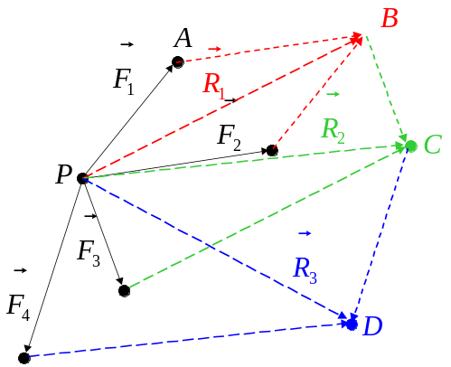
Analogamente, se a F1 e F2 si aggiunge una terza forza F3, per ricavare la forza risultante bisogna costruire il parallelogramma che ha per lati questa volta R1 e F3.
Lo stesso procedimento si può ripetere tante volte quante sono le forze agenti sul sistema. L’ultima risultante è equivalente al sistema delle forze nel senso che da sola produce lo stesso effetto del sistema.
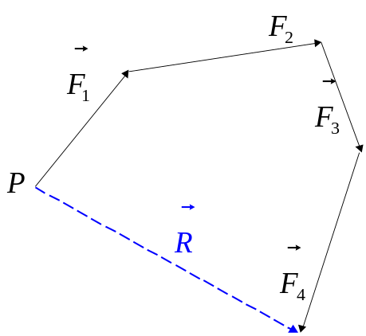
Un semplice procedimento grafico, noto come “poligono delle forze”, evita la ripetuta applicazione della regola del parallelogrammo. Basta infatti costruire la poligonale riportando consecutivamente a partire dalla punta della freccia del vettore rappresentante una delle forze del sistema, tanti vettori uguali a quelli che rappresentano le altre forze del sistema: la risultante è individuata dal vettore con origine nel punto di applicazione della prima forza e con estremo coincidente con la punta della freccia dell’ultimo vettore.

La misura della forza

Poiché la forza è una grandezza vettoriale, misurare una forza vuol dire misurare la sua direzione, il suo verso e la sua intensità. Dalla stessa definizione di forza è possibile misurare direzione e verso. Poiché un corpo in quiete sottoposto all’azione di una forza si mette in movimento, si assume come direzione e verso della forza applicata, la direzione e il verso del moto nell’istante iniziale.
Per la misura della intensità di una forza abbiamo invece bisogno di un metodo di misura oggettivo, che sia cioè indipendente dall’osservatore.
Tale metodo si basa sulla misurazione della deformazione di una molla. Su tale principio di deformazione di un corpo elastico quale la molla, viene costruito uno strumento chiamato dinamometro.
Per costruire un dinamometro abbiamo bisogno di una molla disposta perpendicolarmente e di un regolo parallelo alla molla. La molla viene fissata per un estremo, all’altro, invece, viene applicata la forza di cui si vuole misurare l’intensità.
A questa stessa estremità della molla si fissa un indice che scorre sul regolo.
Per la definizione operativa di una grandezza fisica abbiamo bisogno di poter definire i soliti criteri.
Criterio di eguaglianza: Due corpi A e B avranno la stessa forza, se applicati alla stessa molla disposta verticalmente provocheranno lo stesso allungamento:
Pa = Pb
Criterio di somma: Se due corpi A e B applicati contemporaneamente alla molla provocano lo stesso allungamento che si ha se si applica alla molla il corpo C sarà:
Pc = Pa + Pb

Una forza si dirà di maggiore intensità rispetto ad un’altra, se produce una deformazione maggiore di quella prodotta dalla seconda.
Un dinamometro, come tutti gli strumenti, per potere essere utilizzato come strumento è necessario:
fissare un’unità di misura delle forze;
tarare il dinamometro.

La prima operazione consiste nello scegliere una unità di misura per la forza. Per fare ciò scegliamo innanzitutto il tipo di forza e dopodichè stabiliamo un campione a cui spetta l’unità di misura di quella forza.
Una volta fatto ciò si passa all’operazione di taratura del dinamometro.
Avendo a disposizione vari campioni dell’unità di misurare è possibile procedere alla taratura dello strumento. Se alla molla non è applicato nessun corpo la forza sarà zero, quindi sul regolo in corrispondenza dell’indice segneremo 0.
Se applichiamo alla molla il corpo il cui peso è unitario, la molla si allunga e in corrispondenza della nuova posizione dell’indice sul regolo segneremo 1.
Se appendiamo alla molla due campioni, in corrispondenza dell’indice segneremo 2 e così di seguito.
In tal modo si costruisce una scala graduata sulla quale è possibile leggere la posizione che l’indice del dinamometro raggiunge quando gli viene applicata una forza qualsiasi.
E’ da ricordare che la lettura deve essere fatta quando l’indice è fermo, cioè in condizioni di equilibrio del sistema.
Per tale motivo diremo che la misurazione della forza avviene con un metodo statico, ovvero quando le forze applicate al sistema si trovano in equilibrio.
Nel dinamometro le forze che vengono utilizzate sono la forza peso e la forza elastica.

La massa. La forza peso

La massa di un corpo è una grandezza scalare che esprime la quantità di materia in esso presente.
Per tale motivo la massa risulta essere una grandezza strettamente legata a ciascun corpo e perciò indipendente dalla sua natura chimica, dal suo stato fisico, dal suo volume.
Come vedremo nella Dinamica, la massa è intesa come misura della quantità d’inerzia del corpo, ovvero come la tendenza che il corpo ha nel conservare il proprio stato di quiete o a rimanere invariato il suo stato di moto.
La massa rimane quindi invariata in qualsiasi luogo in cui essa venga misurata.
La sua unità di misura nel Sistema Internazionale è il chilogrammo (Kg), definito come la massa di un cilindro di platino-iridio che ha l’altezza e il diametro di 39mm.

Sulla Terra tutti gli oggetti materiali vengono attratti verso il basso a causa dell’attrazione gravitazionale dovuta alla stessa Terra.
Quindi ogni corpo, per effetto della gravità, è soggetto ad una forza che chiameremo forza peso.
Poiché l’attrazione gravitazionale non è costante, ma varia sia a secondo dei luoghi sulla superficie terrestre, sia a secondo dell’altezza dalla superficie terrestre a cui si trova il corpo, la forza peso che agisce su un oggetto cambia da luogo a luogo.

Unità di misura della forza – metodo statico - Il Newton

Ritornando al dinamometro, possiamo allora applicare ad esso vari corpi di massa diversa e quindi con pesi diversi.
In tale modo ora possiamo stabilire definitivamente l’ unità di misura per la forza come il peso che ha un certo corpo in un determinato luogo.
Dobbiamo precisare dove il peso del corpo che scegliamo è unitario, perché il peso del corpo, a differenza della sua massa varia a secondo della sua posizione rispetto alla superficie terrestre.
Infatti se appendiamo alla stessa molla lo stesso corpo a livello del mare o a 7000m di altezza, l’allungamento della molla sarà diverso, maggiore al livello del mare e minore a 7000m. Ciò significa che il peso del corpo, che è la forza con cui il corpo è attratto dalla terra è maggiore al livello del mare e minore a 7000m di altezza.

L’unità di misura della forza è il Newton (N) ed è definita in modo tale che al campione di massa di 1 Kg corrisponde una forza peso pari a 9.806 Newton.
Oppure equivalentemente che 1N è la forza peso corrispondente alla massa di circa 102g.

Ricordiamo che, poiché il peso di un qualunque corpo differisce a secondo del luogo in cui ci si trova, tale corrispondenza tra Newton e massa risulta essere valida in un ben preciso luogo della superficie terrestre e precisamente a livello del mare e a quarantacinque gradi latitudine. Cambiando luogo, cambia anche tale corrispondenza.

La costante di proporzionalità g. Il chilogrammo-peso

Rimanendo sempre nello stesso luogo della superficie terrestre, proviamo a misurare con un dinamometro l’intensità della forza peso di una serie di campioni ciascuna da 1 Kg.
Noteremo che:

ad m = 1 Kg corrisponde un valore di forza peso P = 9.8 N
ad m = 2 Kg corrisponde un valore di forza peso P = 9.8 * 2 N = 19.60 N
ad m = 3 Kg corrisponde un valore di forza peso P = 9.8 * 3 N = 29.40 N

Questo significa che in un determinato luogo, la forza peso è direttamente proporzionale alla massa del corpo. Quindi.

P = g * m
La costante di proporzionalità g = 9.8 N/Kg è una grandezza fisica legata alla forza di attrazione gravitazionale della Terra e, come vedremo in seguito prende il nome di accelerazione di gravità del luogo.
Quindi dalla formula precedente ritroviamo i risultati già noti. Se:

m = 1 Kg allora P = 1 Kg * 9.8 N/Kg = 9.8 N.

Reciprocamente se:

P = 1 N allora m = 1 N / 9.8 (N/Kg) = 0.102 Kg

Il fatto che la massa m e la forza peso P siano direttamente proporzionali, ci permette di introdurre una nuova unità di misura per la forza peso.

Nel sistema di unità di misure pratico, che è un sistema diverso da SI, il campione di forze è scelto come il peso a cui è sottoposto il cilindro di platino e iridio (lo stesso che serve a definire il campione di massa), a livello del mare e a quarantacinque gradi latitudine e ad esso si dà il nome di chilogrammopeso Kg_{P}. Ovvero:

1 Kg_{P} = 9,80(6) N ⇨ alla massa m = 1 Kg corrisponde una forza peso P = 1 Kg_{P}

Questo è il motivo per cui con una bilancia misuriamo il nostro peso numericamente uguale alla nostra massa. Ad esempio se una persona ha una massa m= 60 Kg avrà:

P = 60 Kg * 9.8 N/ Kg = 588 N

Ovvero:
P = 588 N / 9.8 (Kg/N) = 60 Kgp

Se la stessa persona si trovasse su Marte dove g = 3.74 N/Kg, avremo che:

P = 60 Kg * 3.74 N/ Kg = 224 N

Ed espresso in chilogrammo peso:
P = 224 N / 9.8 (Kg/N) = 22.8 Kgp

Che risulta essere il suo peso misurato con la bilancia sulla superficie di Marte.

La forza elastica

Dalla sua stessa definizione abbiamo detto che la forza può essere intesa coma la causa della variazione del moto in cui si trova un corpo oppure come la causa di una sua deformazione.
Dal punto di vista delle deformazioni distinguiamo i corpi in rigidi (se non si deformano), plastici (se si deformano e restano deformati), elastici (se si deformano sotto l’azione della forza e tornano allo stato iniziale se cessa la forza).
Naturalmente per potere misurare le forze tramite le deformazioni ci dobbiamo servire dei corpi elastici. Due forze saranno eguali se applicate ad uno stesso corpo elastico provocheranno le stesse deformazioni.
Il principio di funzionamento del dinamometro si basa proprio sulla naturale reazione di un corpo elastico quando esso viene deformato a causa di una forza.
Quindi quando applichiamo un peso al dinamometro, questo si allungherà fino a raggiungere una posizione di equilibrio la quale ci permette di avere l’informazione desiderata sull’intensità della forza applicata. Ma tale equilibrio è garantito dall’esistenza della forza elastica che aumenta man mano che il corpo si deforma fino a raggiungere una intensità uguale a quella della forza applicata.
La forza peso e la forza elastica così si equilibrano.
Ciò significa anche che quanto maggiore è la forza peso applicata alla molla del dinamometro, quindi maggiore anche l’allungamento, tanto maggiore sarà anche la forza elastica. Inoltre la sua direzione sarà la stessa della forza peso applicata, ma con verso opposto, cioè tale da far ritornare la molla nella sua posizione iniziale.
Questo risulta essere valido anche nel caso in cui la molla viene compressa anziché allungata.
A questo punto ci chiediamo che relazione esiste fra forze applicate (causa) e allungamenti della molla (effetti).
Dai molti esperimenti che possono essere fatti con diverse molle si stabilisce una legge di proporzionalità diretta tra la forza elastica (oppure la forza applicata) e l’allungamento della molla (ovvero lo spostamento dalla sua posizione di equilibrio). E’ possibile perciò formulare la seguente legge di Hooke:

F = - k l

Dove il segno meno sta ad indicare che la forza elastica ha il verso opposto a quello in cui si verifica l’allungamento l della molla. Allungamento pari a:
l = X – X_{o}

dove X_{o} rappresenta la lunghezza della molla quando non le viene applicata nessuna forza, mentre X è la lunghezza totale della molla sotto l’azione della forza ad essa applicata.
La forza di attrito

Le forze di attrito sono delle forze di contatto che si sviluppano tra un corpo in moto e la superficie con cui si trova a contatto. Gli attriti possono essere di tre tipi:
attrito radente, attrito volvente, attrito viscoso o resistenza del mezzo.
L’ attrito radente si manifesta quando un corpo striscia su di un altro ed ha origine dalle irregolarità presentate dalle due superfici a contatto.
L’attrito volvente è la resistenza che incontrano i corpi di forma sferica quando rotolano su una superficie.
L’esperienza mostra che l’attrito radente e quello volvente si manifestano sia come opposizione al moto di un corpo (attrito dinamico), ma anche al passaggio dalla quiete al moto (attrito statico).
Per mettere in movimento un corpo occorre applicargli una forza di intensità sufficientemente grande per vincere la forza di attrito statico. Quando il corpo si mette in movimento, per mantenere costante la velocità è necessaria una forza pari a quella dell’attrito dinamico che dall’esperienza risulta essere minore di quella di attrito statico.
Un corpo appoggiato su di un piano orizzontale scabro rimane, dunque, in equilibrio quando gli viene applicata una forza orizzontale di intensità minore della forza di attrito statico. Se la forza cresce e la supera, il corpo si mette in moto accelerato, in quanto superiore a quella richiesta per l’equilibrio delle forze essendo l’attrito dinamico minore di quello statico. Quindi per mantenere il moto uniforme bisogna diminuire la forza fino a divenire uguale a quella di attrito dinamico

L’attrito radente è direttamente proporzionale al peso del corpo appoggiato al piano.
La costante di proporzionalità si chiama coefficiente di attrito radente statico o dinamico, a secondo se il corpo è fermo oppure in movimento.

F = μ P

L’attrito volvente è inversamente proporzionale al raggio della sfera che rotola.
Il moto di rotolamento per potersi svolgere richiede la presenza di attrito radente tra le due superfici.

L’attrito viscoso è la forza di opposizione al moto che un corpo incontra quando si muove in un fluido.

UNITA’ DIDATTICA 2 – L’EQUILIBRIO DEI SOLIDI

La Statica è quella parte della Dinamica che studia le condizioni perché un corpo soggetto all’azione di diverse forze, si mantenga in equilibrio.
Il problema fondamentale della Statica è quello di ricercare la Forza Equilibrante per la quale il sistema resti in equilibrio. Tale problema è equivalente a trovare la risultante delle forze che agiscono sul sistema; quindi la forza equilibrante sarà il vettore opposto alla risultante trovata.
F_{E} = - R

Equilibrio di un punto materiale

Per quanto riguarda l’equilibrio di un punto materiale possiamo dire che il punto materiale, nel caso in cui sia del tutto libero di muoversi, rimane in equilibrio se la risultante del sistema di forze è nulla. In tal caso la poligonale delle forze è una spezzata chiusa.

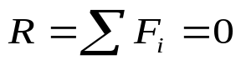

I vincoli

In genere gli oggetti non sono liberi di muoversi in ogni direzione dello spazio, ma sono costretti lungo direzioni obbligate dalla presenza di altri oggetti.
Questi vengono chiamati vincoli.
Ad esempio il pavimento su cui camminiamo è un vincolo che ci costringe a muoverci sempre nello stesso piano senza mai scendere verso il basso. Un chiodo ad una parete, un tavolo, i binari di un treno sono tutti dei vincoli.
Un vincolo è un oggetto che limita il movimento di un corpo nello spazio.

Tale limitazione del movimento dipende dal fatto che i vincoli agiscono esercitando delle forze sugli oggetti vincolati, dette forze vincolari.
Quando appoggiamo un corpo su di un tavolo questo si deforma sotto la spinta del peso del corpo: per elasticità allora il tavolo eserciterà una forza che lo tende a riportare nella sua posizione iniziale (e perciò in questo caso diretta verso l’alto e quindi opposta alla forza peso che lo ha deformato) con una intensità tanto maggiore quanto più grande è la deformazione e quindi la forza peso.
La deformazione si arresta quando il vincolo è in grado di esercitare una forza uguale e contraria a quella deformante e di conseguenza il corpo resta fermo sul tavolo.
Perché la molla una volta allungata resta in equilibrio?
La forza ad essa applicata non si azzera (ad esempio il peso del corpo non si annulla). Evidentemente sul corpo oltre al suo peso che tenderebbe a farlo muovere verso il basso agisce una forza eguale e contraria, in modo che la somma delle forze sia eguale a zero. Tale forza è dovuta proprio all’allungamento, tanto è vero che, se togliamo il peso, sotto l’azione di questa forza l’estremità della molla ritorna nella sua posizione iniziale.
La molla si oppone al movimento verso il basso creando una forza eguale e contraria al peso che farebbe avvenire il movimento che la molla non permette.
La molla può essere considerato un vincolo. Il vincolo infatti è un mezzo che non permette o tutti i movimenti o alcuni movimenti, creando delle forze che annullano quelle forze che farebbero avvenire i movimenti da esso impediti.
Tali forze sono chiamate reazioni vincolari.

Le forze vincolari perciò non hanno una intensità definita, ma il vincolo adatta la propria reazione alla forza attiva che agisce su di esso. Inoltre tutti i vincoli hanno un limite oltre il quale essi si rompono. Questo avviene se la forza attiva oltrepassa quello che per il vincolo si definisce carico di rottura.
Perciò la condizione affinché un punto materiale vincolato sia in equilibrio è che la risultante di tutte le forze, sia attive che vincolari, sia nulla.

L’equilibrio su un piano inclinato

Supponiamo che un corpo supposto puntiforme si trovi appoggiato su di un piano inclinato privo di attrito di altezza h e lunghezza l.
Sul corpo agiscono due forze: la forza peso diretta perpendicolarmente al suolo, e la forza vincolare diretta perpendicolarmente al piano inclinato.
Scomponiamo la forza peso lungo due direzioni ortogonali; la prima lungo la direzione della forza vincolare, la seconda ortogonale a quest’ultima e quindi parallelamente al piano inclinato.
La componente perpendicolare è compensata esattamente dalla forza vincolare e quindi il loro effetto è nullo. Rimane solo la componente parallela il cui effetto sarà quello di far scivolare il corpo lungo il piano inclinato.

R
P = P_{T} + P||
P_{T} + R = 0
P||
P_{T} • P|| = 0

P
P_{T}

Il problema fondamentale della Statica allora verrà risolto applicando una forza uguale e contraria alla componente parallela della forza peso che risulta essere uguale alla risultante di tutte le forze agenti sul corpo.

F_{E} = - P||

Possiamo calcolare il valore della forza equilibrante. I triangoli ABC e DEF sono simili in quanto entrambi hanno un angolo retto e poi gli altri due angoli uguali, infatti gli angoli BAC e EDF perché alterni interni, ABC e DEF perché supplementari allo stesso angolo. Allora per i criteri di similitudine si ha che:

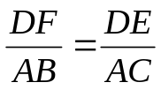 cioè 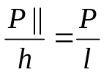

da cui 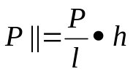

Il corpo rigido

Abbiamo visto che l’utilizzo del concetto di punto materiale per lo studio del moto dei corpi ci permette di prescindere dalle dimensioni degli oggetti e consente di descrivere il moto dei corpi estesi le cui particelle costituenti si muovono con la stessa velocità e in cui le forze applicate non causano alcuna deformazione al corpo.
Non sempre è possibile considerare i corpi come punti materiali.
Ma in molti casi bisogna considerarli con delle dimensioni geometriche e quindi con una estensione finita. In questo caso le forze non sono applicabili in un unico punto, ma devono essere considerate applicate nei punti dove esse effettivamente agiscono.
Per studiare i corpi estesi utilizziamo un nuovo modello fisico: il corpo rigido.
Un corpo rigido è definito come un sistema di particelle in cui la distanza tra due punti resta costante.
Questo significa che secondo tale modello il corpo non subisce alcuna deformazione qualunque siano le forze che gli vengono applicate.

A
B
Un corpo rigido a differenza di un punto materiale può muoversi sia di moto traslatorio che di moto rotatorio.

Un corpo rigido si muove di moto puramente traslatorio quando tutte le sue particelle hanno la stessa velocità istantanea. Quindi il corpo trasla rigidamente nello spazio.
Il moto rotatorio attorno a un asse fisso è uno dei più semplici tipi di moto che un corpo rigido può presentare.
Più precisamente: un corpo rigido si muove di moto puramente rotatorio quando tutte le sue particelle hanno la stessa velocità angolare istantanea e percorrono traiettorie circolari attorno a una retta, che prende il nome di asse di rotazione.
In generale il moto di un corpo rigido è la combinazione di un moto traslatorio e di un moto rotatorio. Questo moto prende il nome di moto rototraslatorio.

Momento di una forza

Anche nel moto rotatorio è necessaria una forza per provocare un cambiamento dello stato del moto. Si introduce una nuova grandezza vettoriale detta MOMENTO DELLA FORZA RISPETTO ALL’ASSE DI ROTAZIONE.
Dall’esperienza quotidiana, sappiamo che per far ruotare una porta pesante è più conveniente spingerla in un punto lontano dai cardini piuttosto che in un punto vicino. Così come per svitare i bulloni di una ruota conviene utilizzare una chiave facendo forza sulla sua estremità.
Questo ci conferma che l’efficacia di una forza utilizzata per far ruotare un oggetto, non dipende solo dalla sua intensità, ma anche dalla distanza tra il punto in cui essa è applicata e quello attorno a cui ruota l’oggetto.
Prendiamo un corpo rigido (nella fattispecie un'asta rettilinea) vincolato a ruotare attorno ad un asse. Supponiamo che l'asta sia in equilibrio
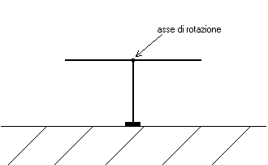

Applichiamo ora, casualmente, a distanze diverse dall'asse, due forze uguali (per esempio due pesi uguali) (ricordiamo che le forze sono grandezze vettoriali). Quello che si verifica, e che è facilmente prevedibile, è che l'asta cessa di essere in equilibrio e comincia a ruotare in un verso o nell'altro

Con questo semplice esperimento abbiamo provato un fatto molto importante : le forze, da sole, non sono le uniche cause della rotazione. Se nei moti rotatori avessero importanza solo le forze, applicando forze uguali ai lati opposti di un'asta in equilibrio, si dovrebbe ottenere ancora una situazione di equilibrio.
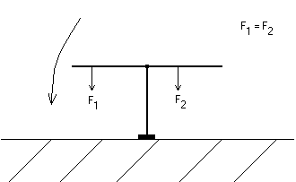
Qualcos'altro entra "in gioco" nei moti rotatori ed è facile rendersi conto che l'altro "fattore" in gioco è la distanza fra l'asse di rotazione e le direzioni (dette anche rette d'azione) delle forze applicate all'asta.
Bisogna subito precisare, però, che neanche la distanza dell'asse dai punti di applicazione delle forze è sufficiente a descrivere la rotazione. Le forze possono in generale avere direzioni non perpendicolari all'asta per cui si deve tenere presente che gli effetti rotatori dipendono da queste direzioni.
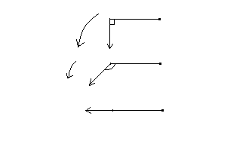
E' chiaro che se applichiamo un forza con un angolo ottuso, l'azione che se ne ottiene è minore di quella che si otterrebbe con un angolo retto.

Addirittura, nel caso che l'angolo sia piatto (3' caso del precedente grafico) non si ha nessuna rotazione.
Poiché la semplice distanza fra il punto di applicazione della forza e l'asse non è sufficiente a descrivere la rotazione che si ottiene, introduciamo il concetto di braccio della forza.
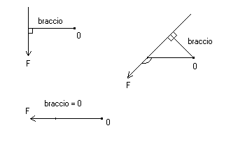
Il braccio della forza è la distanza della direzione della forza (la retta su cui giace la forza) dall'asse.

Il braccio della forza NON è quindi la distanza tra il punto in cui si trova il vincolo e il punto di applicazione della forza.

Si noti che nel caso di angolo retto (forza perpendicolare all'asta) il braccio coincide con la distanza dal punto di applicazione della forza dall'asse 0 (1' caso).
Nel 2' caso (angolo ottuso) il braccio è minore di detta distanza per cui l'azione "rotatoria" della forza è minore, mentre nel 3' caso il braccio è nullo e non vi è azione rotatoria della forza.
Possiamo quindi affermare che, a parità di intensità di forza, l'effetto di rotazione prodotto è maggiore quanto maggiore è il braccio.
In tutti i casi, il braccio (la distanza fra asse e direzione della forza) si ottiene mandando la perpendicolare fra l'asse e la retta direzione della forza.

Momento.
A determinare l'entità della rotazione è quindi una "combinazione" di forza e braccio.
Per trovare la relazione matematica che esprime come forza e braccio contribuiscono assieme alla rotazione di un corpo rigido, applichiamo forze diverse alla nostra asta degli esempi precedenti e facciamo in modo che si pervenga sempre ad una situazione di equilibrio, così che la tendenza alla rotazione impressa dalla forza applicata a sinistra dell'asse sia controbilanciata dalla tendenza opposta prodotta dalla forza applicata a destra dell'asse.
Siano F1e F2 le due forze e b1 e b2 i due bracci (si noti che, per comodità, abbiamo preso forze perpendicolari all'asta). Facendo due prove, abbiamo ottenuto la seguente tabella :
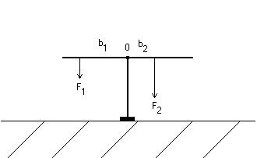
(per comodità abbiamo misurato le forze in grammi e le distanze in centimetri).
Da essa risulta chiaro che, in situazione di equilibrio, il prodotto della forza di sinistra per il suo braccio è uguale al prodotto della forza di destra per il suo braccio. Possiamo quindi affermare che (in situazione di equilibrio) si ha :
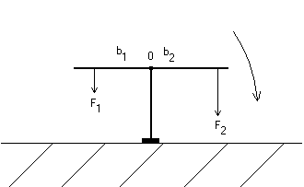
forza 1 · braccio 1 = forza 2 · braccio 2 = costante.
Il prodotto di forza per braccio è una grandezza molto importante che viene chiamata momento.
Possiamo allora affermare che in situazione di equilibrio :
momento1 = momento 2 = costante.

Momento rispetto ad un punto
Precisamente, data una forza F applicata in un punto P e un punto geometrico O la cui distanza dalla linea di azione della forza sia OD detto braccio della forza F rispetto al punto O. Si chiama allora momento scalare M della forza F rispetto al punto O il prodotto del suo braccio per l’intensità della forza stessa.
M = b F

Geometricamente il momento scalare è il doppio dell’area del triangolo OPB.

Momento rispetto ad un asse
Il momento di una forza rispetto ad un asse è dato dal momento della sola componente che giace nel piano ortogonale all’asse e passante per il punto di applicazione della forza.
La componente parallela all’asse ha momento nullo rispetto all’asse in quanto può essere sempre scomposta in due forze incidenti l’asse e quindi a momento nullo.
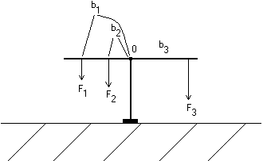
Se invece ci troviamo in una situazione di non equilibrio, uno dei due momenti è maggiore dell'altro e l'asta subisce una rotazione attorno all'asse dalla parte in cui il momento è maggiore.
Se applicassimo più forze all'asta potremmo calcolare i singoli momenti delle singole forze e sommarli. Avremmo equilibrio quando la somma dei momenti delle forze applicate a sinistra (dell'asse) eguaglia la somma dei momenti delle forze applicate a destra (forze e bracci non sono in scala). Abbiamo allora :
Il momento è un vettore.
Per esprimere in maniera più "elegante" e sintetica il fatto che in caso di equilibrio i due momenti complessivi (quello delle forze applicate a sinistra dell'asse e quello delle forze applicate a destra) sono uguali, si suppone che il momento sia una grandezza vettoriale.
Si suppone cioè che il momento sia un vettore che ha :
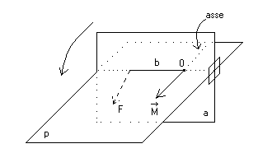
intensità pari alla forza per il braccio;
direzione coincidente con l'asse di rotazione del corpo rigido (che è una retta !);
verso corrispondente all'avanzamento di una ipotetica vite destrorsa che segue la rotazione.
dove la forza ed il braccio giacciono sul piano a mentre l'asse di rotazione, e quindi il momento, giacciono sul piano p .
Consideriamo ora due forze, F1 a sinistra e F2 a destra, che agiscono sulla solita asta e da parti opposte.

Supponiamo che si abbia l'equilibrio. La forza F1 produce il momento M1 e la forza F2 il momento M2.
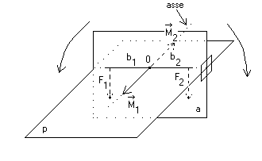

Siccome la forza F1 tende a fare ruotare l'asta in senso antiorario e la forza F2 in senso orario, applicando la regola della vite destrorsa, la forza F1 produrrà un momento M1 che ha intensità uguale all'intensità della forza per il rispettivo braccio, direzione coincidente con l'asse di rotazione e verso in fuori (verso chi legge), mentre la forza F2 produrrà un momento M2 con stessa intensità (forza per braccio), stessa direzione (quella dell'asse) ma verso opposto (in dentro). Graficamente :

I momenti M1 e M2 risultano allora due vettori opposti (in situazione di equilibrio) per cui la loro somma vettoriale è nulla. Cioè : M1 + M2 = 0

Siamo quindi pervenuti all'elegante e sintetica formulazione della condizione di equilibrio che si può esprimere affermando che la somma vettoriale dei momenti deve essere nulla.

Precisazioni sul momento della forza.
Negli esempi precedenti abbiamo considerato un corpo ruotante attorno ad un asse ed una forza giacente sul piano di rotazione del corpo (piano perpendicolare all'asse).
In generale, una forza può essere diretta lungo una qualsiasi retta.
Tali casi possono essere sempre ricondotti ai precedenti con semplici scomposizioni delle forze agenti.
Un corpo può anche essere libero di ruotare attorno ad un semplice punto (per esempio un giunto cardanico).
Anche questo caso viene descritto in termini di momento il quale è sempre definito come prodotto della forza per il braccio (dove per braccio si intende sempre la distanza fra il punto di rotazione e la direzione della forza).

Momento d'inerzia.
La "fatica" con la quale si ottiene una rotazione di un corpo (rigido) attorno ad un asse dipende dalla massa del corpo e da come essa è distribuita.
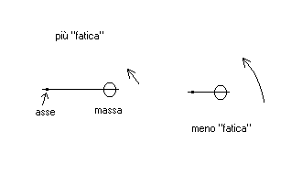
E' esperienza comune che un corpo con una grande massa lontana dall'asse di rotazione sia più "difficile" da far ruotare :

La "resistenza", l' "inerzia", che oppone un corpo al tentativo di farlo ruotare dipende allora dalla massa del corpo e da come essa è distribuita. Più la massa di un corpo è distribuita lontano dall'asse di rotazione, più il corpo oppone resistenza alla rotazione.
Questa "resistenza" si chiama momento d'inerzia ed è l'analogo rotazionale della massa inerziale con i quali i corpi oppongono "resistenza" alle variazioni di velocità nei moti traslazionali. La formula matematica che esprime il momento d'inerzia di un corpo ruotante attorno ad un asse è molto semplice nel caso in cui tutta la massa del corpo può essere supposta concentrata in un solo punto (posto ad una certa distanza dall'asse di rotazione).
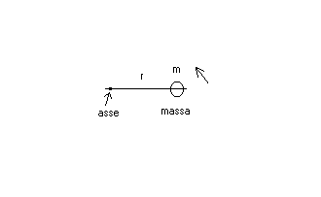
Essa si indica normalmente con la lettera I e vale: I = mr²
dove m è la massa ed r è la sua distanza dall'asse di rotazione.
Nel caso di corpi più complessi, il calcolo del momento d'inerzia diventa difficile perché si deve fare la sommatoria di tutti i singolo momenti d'inerzia "prodotti" dalle singole particelle che compongono il corpo.
In tutti questi casi si suppone che la massa del corpo sia m e che essa sia distribuita uniformemente, senza cioè che il corpo presenti parti più dense di altre. Le aste dei primi due casi, inoltre, sono da considerarsi sottili.
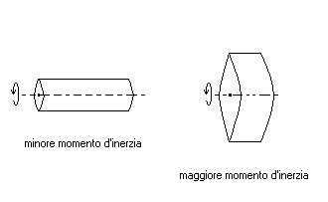
E' molto interessante il caso del cilindro. Il suo momento d'inerzia è proporzionale al quadrato del raggio.
Per questo motivo, nell'ingegneria meccanica, i volani vengono costruiti con raggi molto grandi. Maggiore è il raggio di un volano, a parità di massa, maggiore è il suo momento d'inerzia. Per questo motivo, mettere in rotazione un volano è molto "faticoso" , e lo è altrettanto tentare di fermarne la rotazione.

Equilibrio di un corpo rigido

Un corpo rigido è in equilibrio meccanico quando sono soddisfatte sia la condizione richiesta perché si abbia equilibrio traslatorio sia la condizione richiesta perché si abbia equilibrio rotatorio:
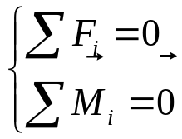

Macchine semplici

Tutte le volte che vogliamo spostare un corpo o tagliarlo o romperlo, dobbiamo esercitare una forza. Molto spesso tale forza non è sufficiente per il nostro scopo. Ma se ci serviamo di speciali dispositivi, possiamo riuscire, con la nostra forza, a vincere forze resistenti di maggiore intensità.
Si definisce macchina un qualsiasi dispositivo che serve a vincere una data forza R, detta forza resistente o resistenza, impiegando una forza P detta potenza o forza motrice.
Per iniziare lo studio del comportamento di una macchina, si cerca quale relazione passa tra la forza motrice e quella resistente quando la macchina è in equilibrio.
Se si vuole vincere la resistenza basterà applicare alla macchina una potenza che sia, anche di poco, superiore a quella per cui si ha l’equilibrio.
E’ chiaro che la macchina offre un notevole vantaggio nel caso in cui la Potenza necessaria per vincere la Resistenza, sia inferiore quanto più possibile a quest’ultima.
Tale vantaggio è quantificato dal rapporto R / M. Quanto maggiore è tale rapporto tanto più vantaggiosa è la macchina e quindi tanto minore dovrà essere la Potenza per vincere la Resistenza.
Le macchine si dicono semplici quando non sono scomponibili in altre. La maggior parte delle macchine possono sempre ricondursi a due tipi fondamentali, opportunamente combinati: la leva e il piano inclinato.

Le leve

Occupiamoci ora di una semplice applicazione delle condizioni di equilibrio dei corpi rigidi che abbiamo appena visto: le leve.
Le leve sono delle aste rigide, libere di ruotare attorno a un punto fisso, chiamato fulcro, e alle quali vanno applicate due forze, una chiamata forza resistente o Resistenza (R) e l’altra potenza o Forza motrice (P).
Queste due forze devono formare rispetto al fulcro due momenti opposti e della stessa intensità perché ci sia l’equilibrio. Se b_{r} e b_{p} sono i bracci della forza resistente e della potenza(la distanza fra il fulcro e le due rette d’ azione), per qualsiasi tipo di leva all’equilibrio dovrà essere:
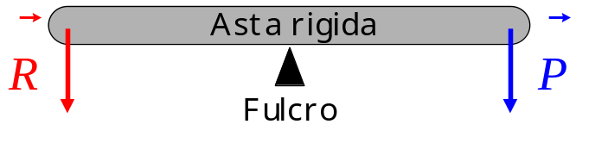
R* b_{r} = P* b_{p}
P = R* b_{r} / b_{p}

Quindi perché una leva sia in equilibrio è necessario che la forza motrice e la forza resistente siano inversamente proporzionali ai rispettivi bracci rispetto al fulcro.
A seconda della reciproca posizione del fulcro, della resistenza e della forza motrice possiamo avere tre diversi tipi di leve:
leva di primo genere
leva di secondo genere
leva di terzo genere
Se b_{r} < b_{p ;} b_{r} / b_{p} < 1 ; P < R la leva sarà vantaggiosa.
Se b_{r} > b_{p} ; b_{r} / b_{p} > 1; P > R la leva sarà svantaggiosa;
Se b_{r} = b_{p} ; b_{r} / b_{p} = 1; P = R la leva sarà indifferente.

Nella leva di primo genere il fulcro si trova tra R e P.
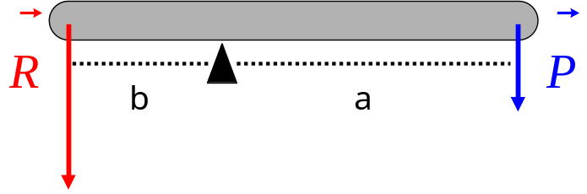
La condizione di equilibrio è espressa dalla uguaglianza dei moduli dei momenti della resistenza e della forza motrice rispetto al fulcro e i versi di P e R devono essere uguali:

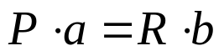

Questo tipo di leva è vantaggiosa solo se a è maggiore di b, perché per ottenere lo stato di equilibrio è sufficiente una forza motrice inferiore alla resistenza;
se a = b o a < b la leva si chiama rispettivamente indifferente o svantaggiosa.
Un esempio di leva di primo genere è la bilancia di precisione.
Schematicamente essa è costituita da un’asta rigida, detta giogo, con i tre punti caratteristici della leva: un punto di applicazione della resistenza, l’asse di rotazione (che rappresenta il fulcro) e un punto di applicazione della forza motrice.
Esempi di leve di primo genere sono le forbici, il sollevapacchi, il grimaldello.
La bilancia è una leva di primo genere con il fulcro centrale, giusto a metà tra le due forze. Siccome i due bracci sono eguali, l’equilibrio si avrà con pesi eguali.
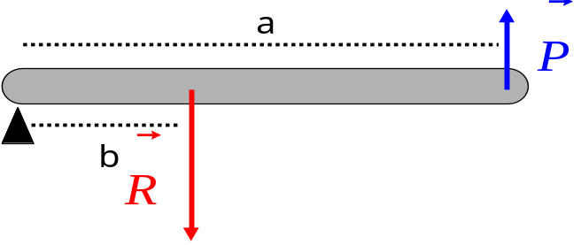
Nella leva di secondo genere il fulcro si trova a una estremità e R è posta tra il fulcro e P.
La condizione di equilibrio è sempre la stessa ed è una leva sempre vantaggiosa poiché per definizione il braccio a della Potenza è sempre maggiore del braccio b della Resistenza.
I versi di P e R devono essere opposti.
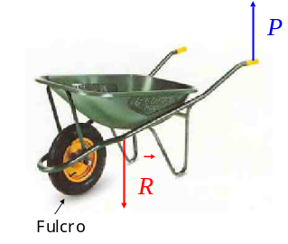
Esempi di leva di secondo genere sono lo schiaccianoci, il remo di una barca e la carriola.
Nella carriola il fulcro è dato dal punto in cui la ruota tocca il terreno, il punto di applicazione della resistenza è il vano in cui viene trasportato il materiale e la forza motrice ha come punto di applicazione i manici della carriola.

Nella leva di terzo genere il fulcro si trova a una estremità e P è posta tra il fulcro e R.
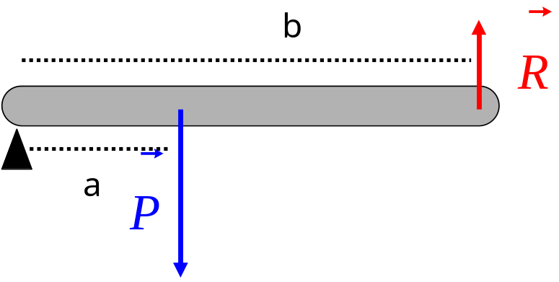
La condizione di equilibrio è ovviamente sempre la stessa ed è una leva sempre svantaggiosa poiché per definizione il braccio a della Potenza è sempre minore del braccio b della Resistenza
Esempi di leva di terzo genere sono la pinzetta e le articolazioni del corpo.
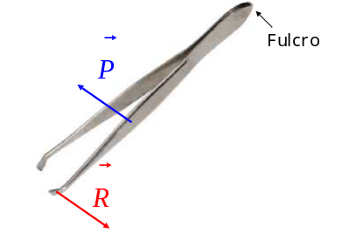
Nella pinzetta il fulcro è dato dal punto in cui le due estremità della pinzetta sono attaccati tra loro, la resistenza è data dalla forza che tiene separate le due estremità e la forza motrice è applicata in un punto compreso tra il fulcro e R.

Esempi di macchine semplici basate sul principio della leva sono:

le bilance, le carrucole fisse e mobili, paranchi, argani e verricelli.

Carrucole
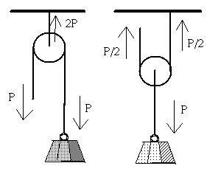
La carrucola è un disco girevole intorno ad un asse fisso centrale, con una scanalatura sul bordo, nella quale passa una fune e con una staffa collegata all’asse di rotazione.
Se la carrucola è sospesa tramite la staffa e le forze sono applicate all’estremità della fune si ha la carrucola fissa.
Essa in effetti è una leva di primo genere il cui fulcro, punto fisso, è l’asse di rotazione. I bracci delle due forze sono il raggio della carrucola e perciò P=R.
La carrucola serve per cambiare la direzione della forza.

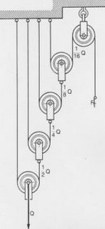
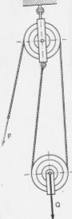
Se la forza resistente (il peso da sollevare) è applicata alla staffa e una delle estremità della fune è tenuta fissa e all’altra estremità è applicata la potenza, la carrucola è mobile. In questo caso il fulcro (il punto fisso attorno cui ruota la carrucola) è il punto di contatto tra la parte della fune fissata e la scalmanatura della carrucola.
Perciò b_{r}=r b_{p}=d=2*r dove r è il raggio della carrucola e d il suo diametro.
Di conseguenza dovendo essere R*b_{r}=P*b_{p}, sarà R*r=P*2r da cui P=R/2.

Per equilibrare un peso P ne applichiamo la metà, essa è quindi una leva vantaggiosa.
La carrucola mobile è perciò una leva di secondo genere.
Per comodità di applicazione la carrucola mobile è usata sempre accoppiata ad una fissa.
Con un sistema di carrucole possiamo ottenere una macchina chiamata paranco composto da diverse carrucole fisse e mobili nelle quali vi gira un’unica fune.
Se N è il numero di carrucole mobili, all’equilibrio si ha che P = R / 2N.
Quindi il vantaggio sarà: R/M = 2N

Argani e verricelli

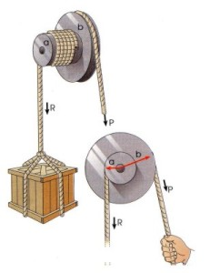
Queste macchine si basano sull’utilizzo di un cilindro chiamato tamburo, rigidamente unito ad una ruota coassiale di raggio maggiore, entrambi girevoli intorno all’asse comune e intorno a cui è possibile avvolgere in senso opposto due corde. All’estremo della corda avvolta sul tamburo è applicata la Resistenza; all’estremo della corda sulla ruota si applica la potenza. Se a è il raggio del tamburo e b quello della ruota, la condizione di equilibrio è:

R*a = P*b e quindi P = R*a/b

Ancora una volta la potenza per vincere la resistenza R sarà tanto più piccola quanto maggiore il rapporto b/a.
Spesso la ruota è costituita da una semplice manovella, di lunghezza maggiore del raggio del tamburo.
Se l’asse della ruota è orizzontale, la macchina prende il nome di verricello. Se l’asse della ruota è verticale, la macchina prende il nome di argano.

Il piano inclinato

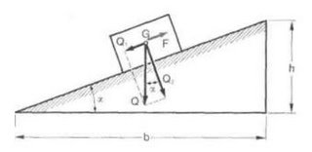
Il piano inclinato è una macchina semplice utilizzata per sollevare dei gravi, per cui la Resistenza R è il peso del grave e la Potenza P una forza che agendo lungo una direzione diversa dalla verticale, innalza il grave spostandolo lungo la linea di massima pendenza.
Dagli studi già fatti sul piano inclinato sappiamo che la condizione di equilibrio per un corpo di peso R è:
P = R *h/l
Dove P è la componente di R lungo il piano inclinato, h il dislivello dello spostamento totale subito dal grave (cioè a che altezza è stato portato il corpo rispetto alla sua posizione iniziale) ed l la lunghezza del piano lungo cui è stato spostato il grave. Quindi con un valore di P di poco superiore possiamo spostare effettivamente il corpo. La potenza per vincere la resistenza R sarà tanto più piccola quanto maggiore il rapporto l/h che comunque sarà un numero sempre maggiore di uno in quanto l rappresenta l’ipotenusa ed h il cateto del triangolo rettangolo con il quale possiamo schematizzare il piano inclinato. Quindi il piano inclinato, utilizzato in questo modo, è una macchina sempre vantaggiosa.
Una strada in salita su di un dorso di una montagna è un esempio di piano inclinato, così come le scale, funicolari e teleferiche.
Il cuneo

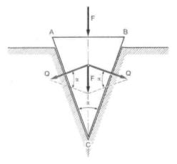
Il cuneo è una macchina semplice formata da un prisma triangolare la cui sezione è un triangolo isoscele. La forza resistente R0 è la risultante delle due resistenze di uguale intensità R e che agiscono sui due lati uguali del cuneo in direzione ortogonale ad essi. La forza R0 è di intensità inferiore ad R, per cui la potenza P applicata alla base del cuneo, all’equilibrio dovrà essere uguale ad R. Se f è la lunghezza dei lati del cuneo e t la base del cuneo si ha:
P = R * t/f
La potenza per vincere la resistenza R sarà tanto più piccola quanto maggiore il rapporto f/t.
Esempi di cuneo sono la scure, lo scalpello, il coltello. Le tronchesi e le forbici sono macchine composte, in quanto possono essere considerate allo stesso tempo leve di primo genere, ma avendo gli spigoli taglienti, anche cunei.

La vite

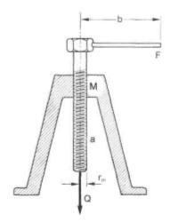

Il Baricentro

Andiamo adesso a introdurre un nuovo concetto che troverà un’importante applicazione nello studio dell’equilibrio di un corpo rigido, il concetto di baricentro.
Abbiamo visto che un corpo rigido soggetto a sollecitazioni esterne è in equilibrio quando la somma di tutte le forze è nulla e anche la somma dei momenti è nulla.
Ma è sufficiente dire che un corpo rigido è in equilibrio quando è fermo?
Quando si parla di equilibrio di un corpo bisogna distinguere fra tre diversi tipi di equilibrio: l’equilibrio stabile, instabile e indifferente.
Nel sistema rappresentato in figura una biglia è posta su una superficie in tre particolari posizioni di equilibrio: nel massimo di una curva a campana, nel minimo di una vallata e in una zona piana. Nel punto di massimo l’equilibrio è detto instabile nel senso che la biglia, spostata leggermente, si allontana dalla posizione di equilibrio senza ritornarci. Nel punto di minimo l’equilibrio è detto stabile poiché la biglia, spostata leggermente, ritorna nella posizione di equilibrio. Nella zona piana l’equilibrio è detto indifferente perché la biglia, spostata leggermente dalla posizione di equilibrio, assume una nuova posizione di equilibrio diversa dalla precedente.
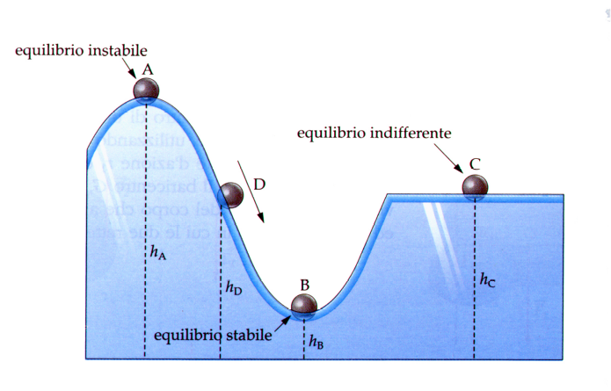
Proviamo a estendere ciò che abbiamo appena detto per la biglia a un corpo rigido qualunque.
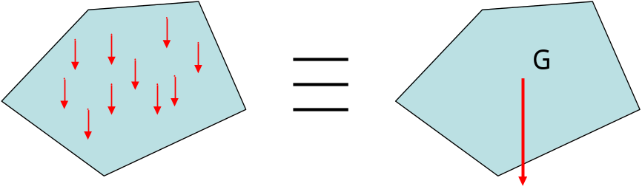

Per studiare l’equilibrio di un corpo rigido abbiamo bisogno di introdurre un nuovo concetto, quello di baricentro.
Il peso di un punto materiale è, come sappiamo, una forza applicata nel punto e diretta verticalmente verso il basso. Un corpo rigido, comunque esteso, può essere pensato come l’insieme di un grandissimo numero di particelle, così piccole da poter essere assimilate a punti materiali, ognuna delle quali con un suo peso. Poiché le dimensioni di un qualsiasi corpo rigido sono da considerarsi notevolmente inferiori alle dimensioni del raggio terrestre, l’insieme di tutte queste forze peso costituisce un sistema di forze parallele e concordi. La loro somma equivale ad un'unica risultante che rappresenta il peso del corpo. Con il metodo precedentemente studiato possiamo allora stabilire che questa risultante è una forza anch’essa diretta verticalmente verso il basso e la cui intensità è pari alla somma di tutte le singole forze. Il punto di applicazione della forza risultante, cioè il centro delle forze parallele, prende il nome di baricentro o centro di gravità. Possiamo perciò affermare che:

un corpo rigido, comunque complesso, si comporta come se tutto il suo peso fosse concentrato nel baricentro, indicato in genere con la lettera G.

Come si può trovare il baricentro di un corpo?
Nei corpi omogenei e di forma regolare, ad esempio in un dado o in una sfera omogenei, il baricentro si trova nel centro di simmetria.
Ma se il corpo è irregolare o non omogeneo non è facile dire dove si trova il baricentro; intuitivamente possiamo solo dire che è spostato verso la parte più pesante del corpo, come nel caso di un martello, costituito in parte da legno e in parte da ferro.
Un metodo facile per risalire alla posizione del baricentro di un corpo irregolare e non omogeneo è quello sperimentale: consideriamo un corpo vincolato in un punto V₁ e in equilibrio. Poiché è in equilibrio, allora il momento della forza-peso deve essere nullo e ciò si verifica solo se il baricentro si trova sulla retta verticale passante per il vincolo V₁. Infatti solo in questo modo la forza peso risulta essere incidente con il vincolo e quindi equilibrata dalla reazione vincolare. Se lo stesso corpo è ora vincolato nel punto V₂ (poiché la posizione del centro di forze parallele rimane immutata comunque si faccia ruotare il corpo), facendo lo stesso ragionamento, si deduce che il baricentro si trova sulla retta verticale passante per V₂. Il baricentro quindi si trova sia sulla retta passante per V₁ che su quella passante per V₂, per cui coincide con il punto in cui le due rette si intersecano.

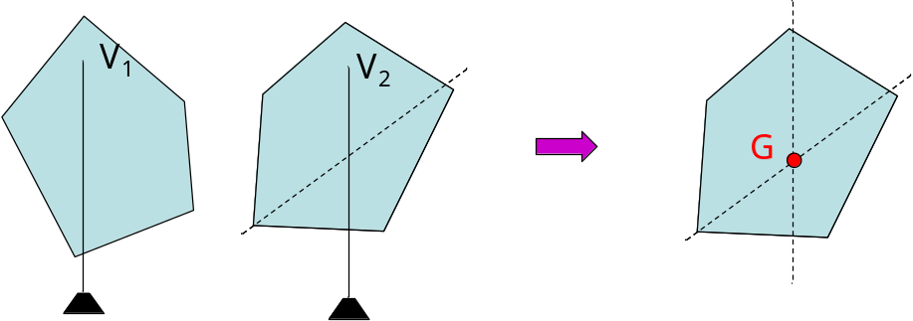

Il baricentro di un sistema può essere facilmente individuato nel caso di corpi con forme geometriche ben definite. In un corpo che possieda delle simmetrie (siano essi degli assi, dei piano o entrambi), il baricentro deve appartenere a tutti gli elementi di simmetria e perciò trovarsi nel punto di incontro di questi.

Equilibrio di un grave

Se un corpo rigido sottoposto all’azione della forza peso (grave) è libero, per ottenere l’equilibrio basta applicare nel baricentro una forza uguale e contraria alla forza peso.

Per i gravi vincolati possiamo considerare due casi:
gravi sospesi, ossia vincolati in modo da avere un punto o un asse orizzontale fisso (punto o asse di sospensione);
gravi appoggiati, ossia vincolati in modo da rimanere al di sopra di un piano orizzontale fisso (piano di appoggio), con alcuni punti a contatto con esso.

Per i gravi sospesi possiamo dire che:
un grave sospeso è in equilibrio se la forza peso ha un momento nullo rispetto al punto (o all’asse) di sospensione: il baricentro deve perciò trovarsi sulla verticale passante per il punto (o nel piano verticale passante per l’asse).

Ad esempio consideriamo un righello vincolato a una parete in tre diverse posizioni V.
Possiamo infatti dire che un corpo sospeso è in equilibrio:
  - Stabile à quando G è sotto V
  - Instabile à quando G è sopra V
  - Indifferente à quando G coincide con V
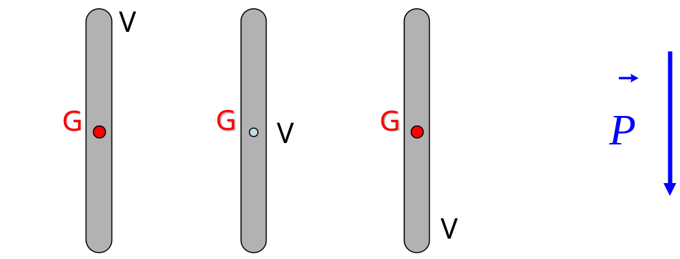

Nel caso di equilibrio stabile, se si allontana il corpo dalla sua posizione di equilibrio, l’azione del peso tende a riportarvelo e quindi il baricentro tende a rimanere in una posizione più bassa rispetto al punto in cui il corpo è vincolato.
Nel caso di equilibrio instabile, se si allontana il corpo dalla sua posizione di equilibrio, l’azione del peso tende ad allontanarlo maggiormente e a portare il baricentro al di sotto del punto in cui il corpo è vincolato.

Nel caso di equilibrio indifferente il corpo è sempre in equilibrio, qualunque sia la sua posizione.

Quindi si può affermare che un corpo rigido, spostato dalla sua posizione di equilibrio, tende a spostarsi sempre in modo tale che il suo baricentro tende ad occupare la posizione più bassa possibile.

Questo spiega perché in alcuni casi il corpo sembra muoversi in maniera del tutto inattesa, come il caso di quei corpi che tendono a risalire lungo un piano inclinato.
Ciò accade perché il corpo ha un baricentro più in alto rispetto al punto di appoggio con il piano.
L’equilibrio si raggiungerà quando il baricentro si troverà sulla verticale che passa per il punto di appoggio.

Per i gravi appoggiati, applicando le leggi della statica si dimostra sperimentalmente la seguente condizione di equilibrio:

un grave, appoggiato su un piano orizzontale, è in equilibrio se la verticale per il centro di gravità incontra il piano in un punto interno al poligono di appoggio.

Infatti, come al solito poiché la condizione che esso sia in equilibrio è che il peso sia annullato dalla reazione vincolare totale.
Ma poiché questa è la risultante delle forze vincolari sviluppate dal vincolo nei singoli punti di appoggio del solido, è chiaro che il suo punto di applicazione essendo il centro di forze parallele, si troverà sempre all’interno della base di appoggio.
Anche in questo caso l’equilibrio può essere stabile, instabile, indifferente così come nel caso dei gravi sospesi.
In generale la posizione più stabile possibile è quella in cui il baricentro ha una posizione più bassa possibile e il solido abbia una base di appoggio più ampia.

UNITA’ DIDATTICA 3 – L’EQUILIBRIO DEI FLUIDI

La pressione
I corpi si presentano allo stato solido, liquido e gassoso.
I solidi hanno una forma e un volume proprio;
i liquidi un volume proprio e la forma del recipiente che li contiene;
i gas non hanno né volume né forma propria, ma tendono ad occupare tutto lo spazio, messo a loro disposizione.
Per applicare una forza ad un corpo solido rigido, possiamo applicarla ad un suo punto qualsiasi.
Ciò non si può fare con un liquido. Provate a spingere con la mano la superficie libera dell’acqua. Essa affonderà semplicemente nel liquido.
Per avere degli effetti la forza deve essere applicata ad uno stantuffo, che è una superficie rigida, a contatto con la superficie libera del liquido, e che può liberamente scorrere all’interno del recipiente, senza però far fuoriuscire del liquido.
Gli effetti dipenderanno sia dalla forza sia dalla superficie e cioè da una nuova grandezza che dipende dalla forza e dalla superficie. Per capire qual è questa nuova grandezza si prendano due recipienti, muniti di stantuffo, riempiti di liquido che può liberamente passare da un recipiente all’altro.
Se agli stantuffi non è applicata nessuna forza essi restano in equilibrio.
Se applichiamo una forza parallela ad una delle superficie degli stantuffi l’equilibrio non è modificato (la forza parallela alla superficie non produce nessun effetto all’interno del liquido). Se invece applichiamo una forza perpendicolare alla superficie del pistone a sinistra, quello a destra si solleva.
Per riottenere l’equilibrio dobbiamo applicare una forza perpendicolare alla superficie dello stantuffo di destra. Tale forza deve però essere più grande, in quanto la superficie su cui si distribuisce è maggiore.
All’equilibrio si avrà sempre:
F₁/S₁=F₂/S₂

dove F₁ è la forza che agisce perpendicolarmente sulla superficie S₁ e F₂ è la forza che agisce perpendicolarmente sulla superficie S₂.
Gli effetti dipendono perciò da una nuova grandezza, che chiamiamo pressione.
La pressione dà informazioni su come una forza agisce su una superficie:
è il rapporto tra il valore della forza che agisce perpendicolarmente alla superficie e l’area di questa superficie.
P = F/S

o come può anche dirsi, la pressione indica la forza esercitata per unità di superficie.
L’unita’ di misura della pressione
Nel sistema internazionale l’unità di misura della pressione è il Pascal (Pa) definito come la pressione che si ottiene quando una forza di intensità pari a 1N agisce perpendicolarmente su di una superficie la cui area è pari ad 1 m². Perciò:
1 Pa = 1 N/m²
Nel sistema pratico l’unità di misura è il kgp/m².
1 N/m² = 9,806 kgp/m².

Pressione nei liquidi. La legge di Pascal

L’esperienza dimostra il fatto che la pressione si esplica in ogni direzione e verso sempre con la stessa intensità. Alla base di ciò vi è l’ipotesi di considerare i liquidi praticamente incomprimibili. Infatti abbiamo detto che i liquidi hanno un volume proprio e perciò quando si applica una forza ad un liquido non si può avere come effetto alcuna variazione in volume del liquido.

Allora la forza non può fare altro che trasmettersi nel liquido e produrre una pressione la quale si esercita su tutte le pareti del recipiente, in direzione ad esse normale.

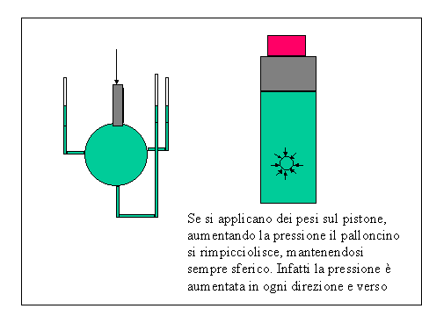
Nella figura un liquido è contenuto nel recipiente che ha diversi fori in diverse direzioni e posizioni. Se premiamo sul pistone verso il basso, il liquido, si innalzerà nello stesso modo in ogni ramo indipendentemente dalla posizione e direzione del ramo stesso Ciò avviene proprio perché la pressione si esplica in ogni direzione e verso.

Il fenomeno è descritto dalla legge di Pascal :

la pressione esercitata sulla superficie di un fluido si trasmette inalterata su tutte le superfici a contatto con il fluido, comunque essa sia orientata".

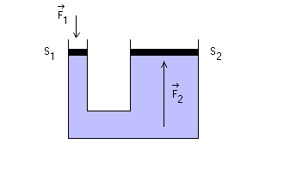
Chiariamo meglio quanto asserito con l'esempio del torchio idraulico. Consideriamo il recipiente mostrato in sezione in cui è contenuto un liquido (di solito olio) ed in cui sono presenti due pistoni di superficie diversa:

Sia S1 la superficie del primo pistone e S2 quella del secondo. Sul primo pistone venga esercitata (dall'alto in basso) una forza F1.

A causa di questa forza, il secondo pistone risente della forza F2 (dal basso in alto).

Applichiamo la legge di Pascal.

Secondo questa legge la pressione si esercita in maniera uguale su tutte le superficie a contatto con il liquido. Per questo motivo, la pressione che esercita il primo pistone e che vale :

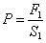

è la stessa esercitata (dal basso verso l'alto) sul secondo pistone :

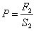.

Da queste formule siamo in grado di ricavare la forza incognita che vale (confrontando le due formule) :

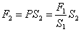 .

Consideriamo il caso concreto in cui si abbia :

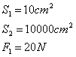

(usiamo qui per comodità i centimetri).

Sostituendo nella formula precedente risulta infine : 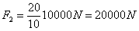.

Questo risultato può essere compreso in maniera intuitiva con la seguente osservazione.

La pressione su vale :

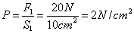.

Siccome questa pressione si trasmette inalterata sulla superficie , avremo che su ogni centimetro quadrato di compare una forza F = 2N . Poiché , la forza complessiva su sarà :

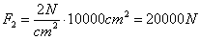.

Abbiamo ricavato il sorprendente risultato che con una piccola forza si ottiene una grande forza .

La legge di Pascal può quindi essere sfruttata nelle applicazioni di ingegneria per sollevare con piccoli sforzi grandi pesi. Innumerevoli sono i congegni che sfruttano questo principio.

Fra i tanti : il crick idraulico, i freni delle auto, presse ed elevatori ecc. ecc.

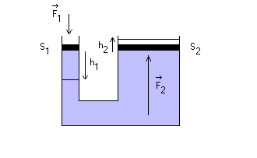
Da quanto mostrato (la possibilità di ricavare grandi forze con piccoli sforzi) sembrerebbe che si possa guadagnare energia.

Purtroppo, le cose non stanno così ed il principio di conservazione dell'energia non viene violato.

Si dimostra facilmente che il lavoro fatto dalla forza è uguale al lavoro fatto dalla forza .

E' sufficiente osservare che, con lo spostamento in basso di , una parte di liquido passa dal cilindro di sezione a quello di sezione , provocando uno spostamento in alto di .

Indichiamo con lo spostamento di e con lo spostamento di .

Il volume del liquido spostato è dato da ed è naturalmente uguale a .

Supponiamo che si abbassi con uno spostamento .

Utilizzando i dati del problema si ha:

da cui si ottiene :

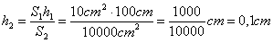.

Si ricava che, se è mille volte maggiore di , sarà mille volte minore di .

Calcolando il lavoro fatto da e da si ha :

e :

.

Otteniamo cioè che con una piccola forza ed un grande spostamento otteniamo una grande forza ma un piccolo spostamento.

In questo modo l'energia è conservata (a parte quella dissipata a causa degli attriti).

La Pressione Idrostatica. La legge di Stevino

Fino ad ora abbiamo considerato che la pressione in un fluido fossero dovute a forze applicate dall’esterno mediante uno stantuffo. In realtà, ogni liquido, sulla superficie terrestre, è soggetto alla forza peso.
All’interno di un liquido esiste una pressione, dovuta allo stesso liquido e più precisamente al peso del liquido che sta sopra al punto considerato. Perciò, quando ci si immerge, ci sentiamo sempre più compressi, man mano che scendiamo sotto il livello del mare.
Tale pressione prende il nome di pressione idrostatica. Essa aumenta all’aumentare dell’altezza (profondità) e dipende dal tipo di liquido considerato.
Consideriamo un recipiente cilindrico di area di base S riempito con un liquido (per esempio acqua) fino ad un'altezza pari ad h e vogliamo trovare la pressione che il liquido esercita sul fondo del recipiente.
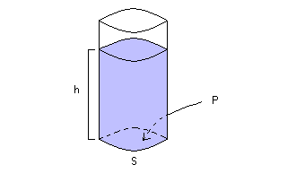
La pressione è pari al rapporto fra il peso del liquido fratto la superficie del cilindro, ovvero :
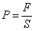
Ricaviamo perciò :
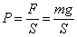
dove m è la massa del liquido contenuto nel recipiente e g è l'accelerazione di gravità. Esprimiamo ora la massa del liquido in funzione della sua densità. Siccome :
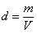
(dove V è il volume del liquido) si ha :
per cui, sostituendo, otteniamo :
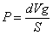.
Siccome il volume del liquido (essendo il recipiente cilindrico) è dato da V = S·h , ricaviamo :
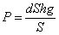
che, semplificata dividendo numeratore e denominatore per S, fornisce infine:
Questa è al legge di Stevino (Simon Stevin, 1548 - 1620).
Essa esprime la pressione che un liquido esercita sul fondo di un recipiente (o più in generale in ogni strato orizzontale) in funzione della densità del liquido, dell'accelerazione di gravità e dell'altezza del liquido.
La pressione risulta essere direttamente proporzionale al peso specifico (d*g) ed all'altezza del liquido.
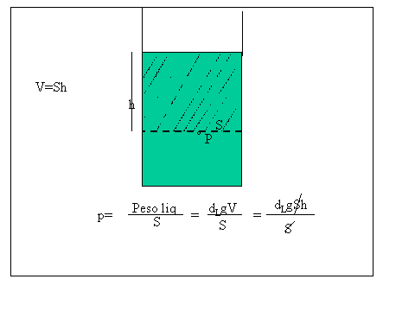
In un liquido pesante, ogni strato orizzontale è sottoposto ad una pressione il cui valore è dato dal prodotto del peso specifico del liquido per il dislivello fra lo strato considerato e la superficie libera del liquido.
Osservando la formula, notiamo che la pressione non dipende dalla superficie della base del recipiente.
Questo significa che uguali colonne di liquido di superficie diversa, esercitano sul fondo la stessa pressione !!
Se poi sul liquido agisce qualche altra pressione, per la legge di Pascal, essa deve essere sommata alla pressione del liquido.
Spesso, nei casi particolari, sul liquido agisce la pressione atmosferica.
La legge di Stevino va quindi completata nel seguente modo :
dove esprime appunto questa ulteriore pressione.
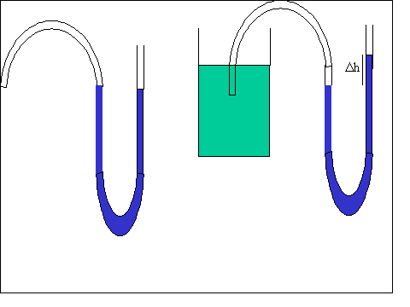
Prendiamo un tubo ad U che riempiamo di liquido. Questo raggiungerà nei due rami lo stesso livello in quanto sulle sue superficie libere agisce la stessa pressione.
Se aumentiamo la pressione in uno dei due rami si creerà fra gli stessi un dislivello tanto maggiore quanto maggiore sarà l’aumento di pressione nel ramo che si abbassa.
Se con un tubo di gomma colleghiamo uno dei due rami e la sua estremità la immergiamo in un recipiente pieno di liquido il livello di liquido nel tubo ad U si abbasserà nel ramo collegato al tubo e il dislivello aumenterà all’aumentare della profondità. La pressione all’interno del liquido cresce all’aumentare dell’altezza. Se nel recipiente mettiamo un liquido diverso(di diversa densità) il dislivello sarà diverso a parità di altezza. La pressione dipende anche dalla natura del liquido.
La legge di Stevino può essere espressa anche in funzione del peso specifico. Essendo , poiché P_{S}= P/V= m*g/V=d*g, si ha allora :
.
Come esempio di applicazione della legge di Stevino calcoliamo la forza con cui l'acqua preme su di un portello di un sommergibile posto alla profondità di h = 100 m , essendo S = 2 m² la superficie di detto portello.
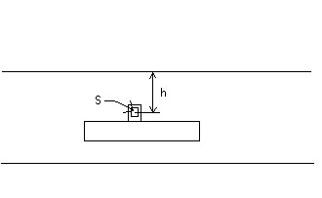
(la distanza h è presa dal dentro del portello alla superficie del mare).
Calcoliamo la pressione con la legge di Stevino considerando che la densità dell'acqua è 1000 kg/m³ (ignorando per comodità la salinità dell'acqua di mare) :
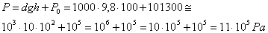
(la pressione dell'aria vale mediamente 101300 Pa ed il simbolo indica "circa uguale").
La forza sul portello è allora :
.
Si tratta di una forza enorme che corrisponde a circa (corrispondendo un newton a circa un ettogrammo peso).

Esercizio. Calcolare la forza con cui l'acqua preme sullo sportello di un'automobile malauguratamente caduta in mare considerando h = 2 m ed S = 1,5 m². Soluzione immediata (vedi esempio precedente).
Dal fatto, che la pressione idrostatica dipende dall’altezza e dal liquido, discende una particolare unità di misura di pressione che è il mm di Hg, detto anche tor.
La pressione di 1 tor è equivalente alla pressione esercitata da una colonnina di mercurio alta 1 mm.
Per passare dai mm hg ai pascal (N/m²) bisogna passare dai mm ai m e moltiplicare per la densità del mercurio e per g=9,806m/s², applicare cioè la formula della pressione idrostatica( il mercurio è un liquido).
d_{hg} = 13600Kg/m³; 1tor = 13600Kg/m³ * 9,806m/s² * 10⁻³m = 133,36 pascal.

Si può provare sperimentalmente che tale legge di Stevino è valida anche se il recipiente ha una forma qualsiasi, non cilindrica.
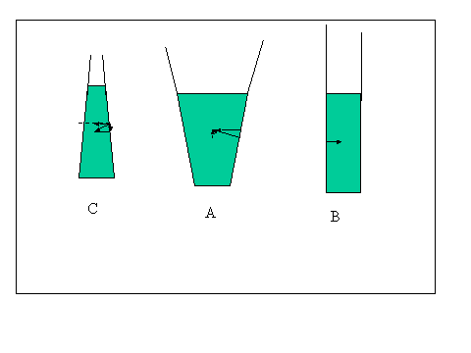
Siano A B e C tre recipienti con la stessa base e riempiti di liquido allo stesso livello. Le forze che agiranno sulle tre basi è p*S ed essendo la pressione eguale e la superficie eguale anche le forze saranno eguali, pur essendo il peso del liquido immesso nei tre recipienti diverso P_{A}>P_{B}>P_{C}:
Per calcolare le forze che agiscono sulle basi bisogna tener conto anche delle reazioni vincolari delle pareti laterali.
Infatti la pressione che agisce sulle pareti laterali dà luogo ad una forza perpendicolare alla parete che reagisce con una forza eguale e contraria.
Nel caso di A tale reazione avrà una componente perpendicolare alla base con verso diretto verso l’alto, perciò F_{A}= P_{A}-R_{N}, per B la reazione è parallela alla parete perciò F_{B}= P_{B}, per C la reazione avrà una componente perpendicolare alla base diretta verso il basso perciò F_{C}= P_{C}+R_{N}.
Per questo F_{A}= F_{B}= F_{C}=p*S.

Principio dei vasi comunicanti
Una delle conseguenze del fatto che la pressione di un liquido dipende dall’altezza e dalla natura del liquido (densità) è il principio dei vasi comunicanti.
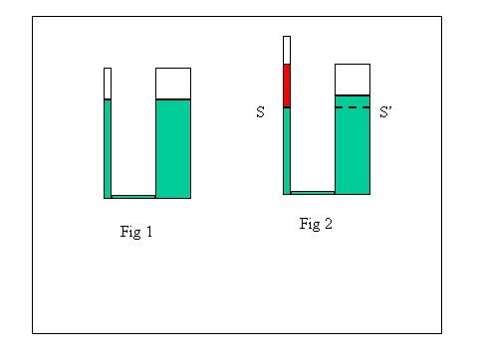
Se immettiamo lo stesso liquido in recipienti diversi, ma in comunicazione fra di loro, il livello raggiunto dal liquido nei vari recipienti, indipendentemente dalla loro forma e dal loro volume, è eguale e, se è diverso, il liquido fluirà dal recipiente a livello maggiore negli altri fino a quando non avrà raggiunto lo stesso livello in tutti i recipienti.
Se prendiamo infatti una superficie che si trovi al livello più basso, per l’equilibrio su di essa deve agire la stessa pressione.
Essendo i liquidi eguali, avranno pari densità e la pressione sarà identica se le altezze sono eguali.
La rete idrica è un insieme di vasi comunicanti, costituito dalle utenze (i rubinetti delle varie case) e la sorgente o serbatoio.
Per poter raggiungere tutte le utenze la sorgente o il serbatoio deve avere un livello più alto di tutte le utenze.
Se un’utenza si trova ad un livello maggiore non sarà raggiunta dall’acqua, ameno che non si usi una pompa.
Se in due recipienti comunicanti mettiamo due liquidi di densità diversa e non miscibili, il livello sarà diverso e sarà maggiore per il liquido meno denso, le altezze saranno inversamente proporzionali alle densità.
Per ottenere l’equilibrio è necessario che le pressioni che si esercitano, dalle due parti, sulla superficie di separazione dei due liquidi, siano eguali.
S è la superficie di separazione dei due liquidi e S’ è la superficie che si trova allo stesso livello nell’altro ramo.
La pressione p1 sulla superficie di separazione dalla parte del primo liquido è dovuta al peso della colonna di liquido di altezza h1 e densità d1:
p1 = d1*g*h1
La pressione p2 sulla superficie di separazione dalla parte del secondo liquido è dovuta al peso della colonna di liquido di altezza h2 e densità d2:
p2 = d2*g*h2
Per l’equilibrio su queste superficie deve agire la stessa pressione e quindi:
d1*g*h1 = d2*g*h2
da cui:
h₁ / h₂ = d₂ / d₁

Le altezze delle colonne dei due liquidi al di sopra della loro superficie di contatto sono inversamente proporzionali alle rispettive densità.

La Legge di Archimede
La legge di Archimede è un teorema dimostrabile a partire da leggi più generali.
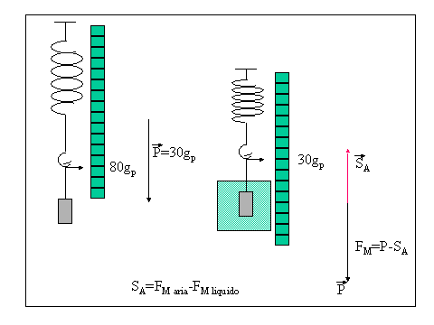
Fissiamo ad un dinamometro un corpo.
Il dinamometro si allungherà sotto l’effetto della forza peso del corpo.
Il dinamometro misurerà quindi il peso del corpo. Facciamo la stessa cosa con il corpo immerso in un liquido.
Si noterà che il dinamometro segnerà una forza minore.
Siccome la forza di attrazione che agisce sul corpo è rimasta identica sul corpo immerso nel liquido agisce una nuova forza che deve avere verso opposto rispetto al peso.
Nel primo caso sulla molla agisce solo P, nel secondo agisce P e una forza diretta verso l’alto, che chiameremo spinta di Archimede, in modo che la forza misurata è la somma algebrica di queste due forze.
F_{1mis} = P F_{2mis}= P - S_{A ;}
da cui : S_{A}= F_{1mis} - F_{2mis}
I corpi immersi in un liquido ricevono una spinta che va dal basso verso l’alto.

Per vedere a chi è eguale tale spinta si fa il seguente semplice esperimento.
Si prendono due corpi uno cavo e uno pieno in modo che il pieno entri perfettamente nel cavo. Il volume della cavità è esattamente eguale al volume del corpo pieno.
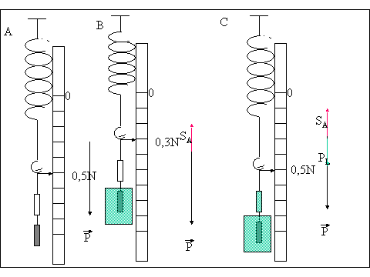
Si appendono entrambi ad un dinamometro il pieno sotto (caso A).
Il dinamometro misurerà il peso dei corpi.
Si immerge il corpo pieno in un liquido (caso B), il dinamometro ci darà una misura minore in quanto misura il peso e la spinta di Archimede.
Si riempie il corpo cavo dello stesso liquido in cui è immerso il corpo pieno (caso C).
Il dinamometro misura il peso dei corpi la spinta di Archimede e il peso del liquido contenuto nella cavità. Qualunque siano i corpi e qualsiasi liquido usiamo, si avrà sempre:
F_{A} = F_{C} F_{A} = P F_{C} = P + P_{L} - S_{A} S_{A} = P_{L}
La spinta di Archimede è eguale al peso del liquido che c’è nella cavità, il cui volume è eguale al volume del corpo immerso e cioè al volume di liquido spostato. Possiamo perciò dire che (Legge di Archimede):
un corpo immerso in un liquido riceve una spinta che va dal basso verso l’alto ed è pari al peso del volume di liquido spostato.
S_{A} = d_{L}*g*V_{C imm.} = m_{L}*g = d_{L}* V_{L}* g = d_{L}* V_{C}* g
essendo in questo caso: V_{C imm} = V_{L Spost..}

La legge di Archimede come teorema.
La spinta di Archimede è una conseguenza diretta della pressione idrostatica. Infatti sulle superficie dei corpi immersi la pressione del liquido dà luogo a delle forze perpendicolari alle superficie eguali a p*S. Sulla superficie inferiore del corpo la pressione dà luogo ad una forza verso l’alto e sulla superficie superiore ad una forza verso il basso. Siccome la pressione dipende dalla profondità la forza verso l’alto è maggiore della forza verso il basso. La differenza aritmetica fra i due valori assoluti è la spinta di Archimede. Se la pressione fosse stata eguale la spinta sarebbe nulla.
La legge di Archimede è dunque dimostrabile matematicamente a partire dalla legge di Stevino. La legge di Archimede è quindi un teorema.
Per mostrare questo, immergiamo un cubo di una sostanza qualsiasi per esempio in acqua. Sulle sei facce del cubo agiscono, a causa della pressione con cui l'acqua spinge su di esse, sei forze.
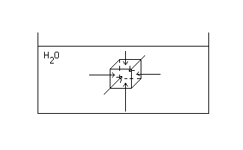
Se invece di un corpo solido a forma di cubo prendessimo un corpo solido di qualsiasi altra forma, i risultati che otterremmo sarebbero i medesimi. Prendiamo in considerazione il cubo solo per semplicità di calcolo. Non prendiamo inoltre in considerazione la pressione atmosferica che preme sulla superficie dell'acqua perché essa agisce (per la legge di Pascal) in maniera uguale su tutti i punti della superficie del cubo e quindi il suo effetto sulle sei superficie del cubo è nullo. Le forze che agiscono sulle quattro facce laterali sono ovviamente uguali in intensità (le facce laterali sono tutte alla stessa profondità) e opposte in verso a due a due. Esse quindi si annullano. Sul cubo agiscono in definitiva solo le due forze relative alle due facce orizzontali:
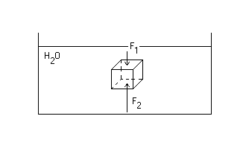
Naturalmente si ha :
perché la faccia su cui agisce la forza è ad una profondità maggiore della faccia su cui agisce la forza .
Applichiamo ora la legge di Stevino alle due facce in questione supponendo che esse si trovino alla profondità e ed abbiano superficie S :
Ricordando che la forza che agisce su di una superficie è uguale al prodotto fra la pressione e la superficie stessa, grazie alla legge di Stevino possiamo scrivere :
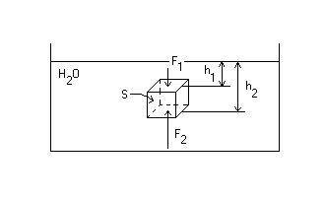
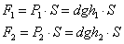
dove e sono le pressioni con cui l'acqua agisce sulle due superfici in questione, d è la densità dell'acqua e g è l'accelerazione di gravità.
La forza effettivamente agente sul cubo sarà :
dove abbiamo raccolto il termine dgS .
La differenza fra le due profondità, che chiamiamo , rappresenta l'altezza del cubo. Per questo motivo, il prodotto S·h è il volume del cubo ( V ).
Possiamo allora scrivere :
e, siccome dV rappresenta la massa m dell'acqua ipoteticamente contenuta nel volume V del cubo, avremo :
F = mg
ovvero, per il secondo principio di Newton :
F = peso dell'acqua spostata
Ecco così dimostrata la legge di Archimede che per questo diventa teorema.
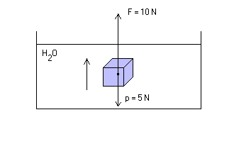
Immaginiamo di immergere un cubo di volume pari ad 1 dm³ costituito da legno di pioppo. Supponiamo che tale cubo pesi 5 N (si ricava questo valore dalle tabelle dei pesi specifici). Su questo cubo di legno agisce perciò la forza peso p = 5 N . Immergiamolo ora nell'acqua. Secondo la legge di Archimede, il cubo, se venisse totalmente immerso nel liquido, riceverebbe una spinta dal basso F pari a 10 N circa (infatti 1 dm³ di acqua pesa un chilogrammo, quindi circa 10 N ).

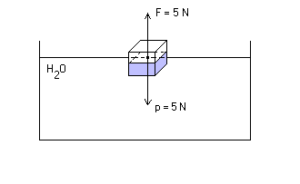
Essendo tale spinta maggiore del peso del cubo, esso in effetti tende a galleggiare e lo fa posizionandosi a metà del pelo dell'acqua (in questa posizione, infatti, solo 0,5 dm³ di legno sono immersi per cui ricevono una spinta pari a metà della precedente, ovvero 5 N , che "neutralizza" la forza peso).
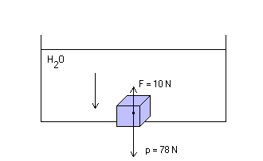
Immergiamo ora un cubo di 1 dm³ di ferro. Esso pesa circa 78 N e, come nel caso precedente. riceve la stessa spinta di Archimede, pari a 10 N . In questo caso il corpo affonda.
In generale, possiamo dire che quando un corpo è immerso in un liquido dobbiamo considerare che su di esso agiscono due forze: il suo peso che lo spinge verso il basso e la spinta di Archimede che lo spinge verso l’alto.

Se P > S_{A} il corpo affonda, se P = S_{A} , il corpo è in equilibrio, resta nella posizione in cui lo lasciamo, se P < S_{A} il corpo va verso l’alto, affiora.
Poiché P=d_{C}*g*V_{C} e S_{A}= d_{L}*g*V_{c ,}
se d_{c} > d_{L} sarà P > S_{A} e il corpo affonda,
se d_{c} = d_{L} sarà P = S_{A} il corpo resta dov’è, s
e d_{c} < d_{L} sarà P < S_{A} e il corpo galleggia.
La condizione perché un corpo galleggi è, dunque, che il suo peso sia minore del peso del liquido che esso sposta; e poiché il peso è direttamente proporzionale alla densità, si può dire che: la condizione di galleggiamento è che la densità del corpo sia minore di quella del liquido.
Se d_{c}<d_{L} il corpo affiora e una parte del suo volume resta immersa. Ci si può allora chiedere quanta parte di esso resta immersa. Evidentemente, la parte di un galleggiante che rimane immersa è sempre tale che la spinta idrostatica che essa subisce faccia equilibrio a tutto il peso del corpo.
Se V_{c} è il volume di tutto il corpo e indichiamo con V_{c imm} la parte di volume che è sotto il pelo del liquido dovrà essere:
S_{A}= P e cioè
P = mg = d_{C}* V_{c} *g S_{A}= m_{L}g = d_{L}* V_{c imm}* g
da cui otteniamo che:
d_{L}*g*V_{c imm} = d_{c}* V_{c} *g
Da questa eguaglianza ci possiamo calcolare la parte immersa.
V_{c imm}= V_{c}*d_{c}/d_{L}
Se conosciamo la densità del corpo possiamo calcolarci, misurando la parte immersa, la densità del liquido.
Questo è il principio di funzionamento del densimetro che è uno strumento per misurare la densità dei liquidi.
Il tipo più semplice di densimetro consiste di un tubo cilindrico di vetro, zavorrato ad un estremo in modo che si mantenga in posizione verticale quando galleggia. Siano h e h1 le lunghezze delle parti che restano immerse quando il tubo del densimetro è posto in due liquidi diversi, rispettivamente di densità r e r1. Se G è il peso del densimetro, S la sua sezione e g l’accelerazione di gravità, la condizione di equilibrio è, per i due liquidi:
G = S*h*r*g G = S*h1*r1* g
Da cui eguagliando si ha che: h / h₁ = r₁ /r
Quindi: le lunghezze delle parti immerse sono inversamente proporzionali alla densità dei due liquidi.
Il densimetro è tarato in modo da permettere di leggere direttamente, sulla sua scala, la densità in corrispondenza del punto di affioramento.
Calcolo della densità tramite la spinta di Archimede

Densità di un corpo solido.
Si pesa il corpo in aria e poi in acqua distillata.
P_{aria}=d_{c}*g*V_{c}; P_{aria}-P_{acqua}=d_{acqua}*g*V_{c}
P_{aria} /( P_{aria}-P_{acqua} ) = d_{c}*g*V_{c}/ d_{acqua}*g*V_{c} ;
d_{c} = P_{aria} /( P_{aria}-P_{acqua} )*d_{acqua}

Densità di un liquido.
Si pesa un corpo qualsiasi in aria in acqua distillata e nel liquido di cui si vuol determinare la densità.
S_{A(acqua)} = P_{aria}-P_{acqua} = d_{acqua}*g*V_{c}
S_{A(liquido)} = P_{aria}-P_{liquido} = d_{L}*g*V_{c}
(P_{aria}-P_{liquido} )/ (P_{aria}-P_{acqua}) = d_{liquido}*g*V_{c}/ d_{acqua}*g*V_{c}
d_{liquido}= (P_{aria}-P_{liquido} )/ (P_{aria}-P_{acqua})*d_{acqua}

La determinazione della densità con questo metodo è molto precisa, in quanto non viene misurato il volume, la cui misura comporta grandi imprecisioni.

Il "diavoletto" di Cartesio (riassunto di fluidostatica)
Si tratta di un divertente esperimento in cui vengono coinvolte le tre leggi fondamentali della fluidodinamica: la legge di Pascal, la legge di Archimede e la legge di Stevino.
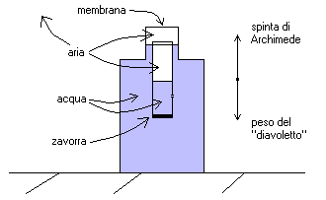
Consideriamo un recipiente (una bottiglia, per esempio) pieno d'acqua fino a circa un centimetro dall'orlo che è separato dall'esterno da una membrana di gomma. Fra la superficie dell'acqua e la membrana vi è dell'aria a pressione normale (uguale a quella esterna atmosferica). Immerso nell'acqua vi è un corpo leggero (per esempio di plastica dura), trasparente, allungato e chiuso, zavorrato in fondo e riempito in parte d'aria ed in parte di acqua. Il corpo presenta in un certo punto un piccolo foro che fa comunicare l'acqua al suo interno con l'acqua del recipiente (naturalmente alla stessa pressione). Il corpo immerso (il "diavoletto", perché in origine era un piccolo oggetto a forma appunto di diavoletto vuoto all'interno e con il foro nella punta della "coda") è in equilibrio statico (a causa della spinta di Archimede) ed in posizione verticale (a causa della zavorra). La spinta di Archimede eguaglia (in intensità) il peso del diavoletto (dato dalla somma del peso dell'involucro, della zavorra e dell'acqua al suo interno (il peso dell'aria al suo interno è trascurabile)).
Ora premiamo sulla membrana. La pressione esercitata in questo modo viene comunicata per la legge di Pascal al liquido contenuto nel recipiente nello stesso modo in tutti i suoi punti. Questo aumento di pressione compare quindi anche sulla superficie esterna del diavoletto e, in corrispondenza al foro, la pressione dell'acqua esterna diventa maggiore della pressione dell'acqua interna al diavoletto. Di conseguenza un certa quantità d'acqua entra nel diavoletto comprimendo l'aria in esso contenuta e facendo quindi aumentare la pressione che quest'aria esercita sull'acqua all'interno.
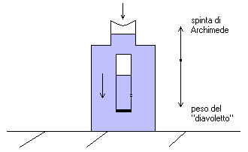
Quando la pressione all'interno del diavoletto diventa uguale alla pressione esterna, l'acqua cessa di entrare. La quantità d'acqua entrata dipende dalla pressione esercitata sulla membrana. Questa pressione può essere regolata in modo da far entrare una quantità d'acqua sufficiente a rendere il peso del diavoletto superiore a quello dell'acqua spostata.
Per la legge di Archimede il diavoletto affonderà.
Diminuendo la pressione sulla membrana, la pressione esterna sul foro del diavoletto diminuisce e questa volta è la pressione interna ad essere maggiore. L'aria compressa si dilata facendo uscire dell'acqua finché le due pressioni ritornano uguali. Il diavoletto si alleggerisce e, se esce una quantità sufficiente d'acqua, finisce per pesare meno dell'acqua spostata.
Per la legge di Archimede il diavoletto ritorna a galla. Se si esercita sulla membrana una pressione tale da far entrare la quantità d'acqua necessaria a rendere il peso del diavoletto uguale a quello dell'acqua spostata, il diavoletto non sale e non scende, rimanendo in equilibrio a qualunque profondità. Se il recipiente dove si trova il diavoletto è abbastanza alto da permettere la discesa fino ad una profondità maggiore, il diavoletto non risale più in superficie. Il motivo è il seguente: per la legge di Stevino, la pressione dovuta al peso del liquido contenuto nel recipiente aumenta con la profondità e nuova acqua entra nel diavoletto durante la discesa. Quando si toglie la pressione sulla membrana, esce l'acqua che era entrata grazie a questa pressione, ma non quella che era entrata grazie alla profondità raggiunta dal diavoletto. Quest'ultima può essere sufficiente a rendere il peso del diavoletto maggiore del peso dell'acqua spostata ed in questo caso il diavoletto non può più risalire.
Sulla legge di Archimede si basa la tecnologia navale e sommergibilistica.
I sommergibili "funzionano" in questo modo (naturalmente l'acqua viene fatta entrare ed uscire tramite potenti motori) per cui si può dire che il diavoletto di Cartesio sia stato il primo sommergibile della storia.
Un sommergibile, evidentemente, deve pesare un po' meno del peso dell'acqua contenuta nel suo volume. Per affondare esso deve incamerare acqua (pesando il sommergibile così di più della spinta di Archimede), per emergere deve espellere acqua lasciando al suo posto l'aria (pesando il sommergibile di conseguenza di meno della spinta di Archimede).

La legge di Archimede vale anche per i gas
A differenza dei liquidi, i gas non hanno un volume proprio, ma tendono ad espandersi, occupando il massimo volume possibile. Tale espansione si manifesta come una pressione che il gas esercita sulle pareti del recipiente che lo occupa.
Come per i liquidi, vale anche per i gas la legge di Pascal:
la pressione di un gas si esercita egualmente in tutte le direzioni.
Anche la legge di Archimede vale per i gas, cioè per i fluidi in generale:
tutti i corpi che si trovano immersi in un gas subiscono, da parte di questo, una forza diretta verso l’alto uguale al peso dell’aria spostata.
Un corpo immerso in un gas, per esempio l'aria, riceve quindi una ben precisa spinta di Archimede, anche se piccola. Per una persona tale spinta è di pochi grammi, quindi trascurabile, ma se il corpo in questione ha un piccolo peso, come per esempio un pallone pieno di un gas più leggero dell'aria (idrogeno, elio ecc.), esso salirà perché la forza di Archimede in questo caso supera il peso del corpo.
L'azione comune di pesare qualcosa con una bilancia deve, a causa della legge di Archimede, essere quindi ben compresa e precisata.
Una bilancia a molla (dinamometro), per esempio, se immersa nell'aria, non misura in verità la forza gravitazionale con cui la Terra attira a sé un corpo (il "vero" peso di quel corpo), ma la differenza fra il suddetto "vero" peso e la spinta (verso l'alto) di Archimede.
Per le bilance a stadera, poi, le cose sono ancora più complicate. Se il volume dell'oggetto da pesare è uguale al volume del peso campione, il "disturbo" della forza di Archimede è nullo. Diversamente, occorre tenere presente la differenza dei volumi.
Per compiere una pesata precisa occorre quindi effettuarla nel vuoto (assenza di aria).
Lasciamo al lettore volenteroso l'interessante meditazione sulla domanda "d'effetto": pesa più un chilo di ferro od un chilo di paglia ?

Stabilità dei galleggianti

Abbiamo quindi visto che un corpo di peso specifico minore del liquido in cui è immerso si porta alla superficie del liquido, quindi galleggia su questa immergendosi per un volume il cui peso, se occupato dal liquido, peserebbe come l’ intero corpo, giacchè al galleggiamento il peso del corpo è esattamente bilanciato dalla spinta verso l’ alto prodotta dal liquido, detta spinta idrostatica.
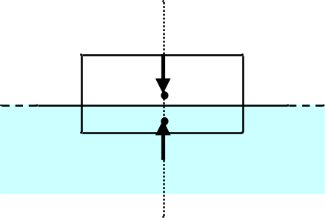
Ma in che posizione si dispone? L’ esperienza ci indica che, quale che sia la posizione finale, tutti i galleggianti manifestano una instabilità più o meno accentuata a seconda della forma del corpo.
Ci poniamo allora il problema di determinare la posizione in cui si dispone all’ equilibrio un galleggiante.
Dalla statica sappiamo che un corpo è in equilibrio quando la somma (vettoriale) ed il momento totale (rispetto ad un polo qualsiasi) di tutte le forze applicate sono nulli.
Nel caso dei galleggianti questi sono soggetti a due sole forze, la forza peso e la spinta idrostatica, uguali in modulo, opposte in verso e con direzioni parallele (la direzione verticale); per i galleggianti pertanto una posizione sarà di equilibrio se le due forze sono applicate in punti sulla stessa verticale.
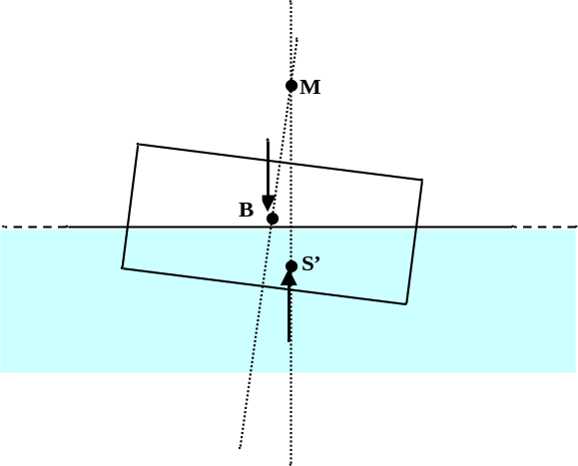
Ma non basta: sappiamo infatti che una condizione di equilibrio per un corpo può essere a) stabile, b) indifferente o c) instabile, a seconda che ogni piccolo spostamento da quella condizione porti rispettivamente:
- ad una condizione di squilibrio che tende a riportare il corpo nella vecchia posizione,
- ad un’ altra condizione di equilibrio o
- ad una condizione di squilibrio che tende ad allontare il corpo dalla vecchia posizione.
Nel caso del galleggiante occorre verificare prima le condizioni di equilibrio, quindi per ognuna di queste la relativa stabilità.
Nel seguito analizziamo la stabilità di galleggiamento di alcune forme nell’ ipotesi di solidi omogenei.

Il caso della sfera

Se il galleggiante ha forma sferica ogni posizione è di equilibrio e non esiste una condizione privilegiata rispetto alle altre. Quale che sia infatti la sua posizione forza peso e spinta idrostatica stanno sulla verticale passante per il centro della sfera, la prima applicata al centro stesso la seconda in un punto interno alla calotta sferica sommersa. Ogni spostamento da una posizione porta ad una posizione equivalente, quindi ogni posizione è di equilibrio indifferente.
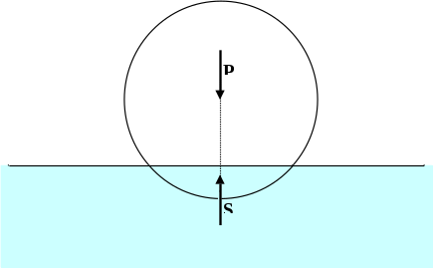

Il caso del cilindro

Se il galleggiante ha forma cilindrica (su base circolare), per evidente simmetria del solido, sono di equilibrio quelle posizioni nelle quali l’ asse del cilindro è orizzontale o verticale. In queste posizioni infatti peso e spinta idrostatica stanno sulla stessa verticale.
P
S
P
S

Il caso del parallelepipedo
Per un parallelepipedo ci sono tre condizioni di galleggiamento in equilibrio, quelle nelle quali una sua dimensione si dispone in verticale. In ognuna di queste condizioni infatti, per l’ evidente simmetria, le due forze, peso P e spinta T, appartengono alla stessa verticale.
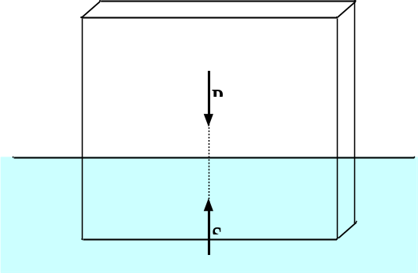
Ma non tutte e tre sono egualmente stabili. Vediamone il perché analizzando prima il caso in cui la dimensione che si dispone in verticale è la minore ed immaginiamo un piccolo sbandamento δ da questa posizione.
La linea di galleggiamento GH si sposta in G’H’; la forza peso P resta applicata nel baricentro B, immutata nel modulo e nel verso ma sbandata nella direzione di δ rispetto all’ asse v del parallelepipedo. La spinta T immutata anch’ essa in modulo ed in verso sbanderà di δ, ma sopra tutto cambierà il punto di applicazione dal baricentro S della vecchia parte sommersa (in pratica il baricentro del rettangolo EFGH), al baricentro S’ della nuova parte sommersa. Quest’ ultimo si trova come baricentro del trapezio rettangolo EFG’H’ somma del rettangolo EFG’H” e del triangolo G’H’H”. Il baricentro del rettangolo S_{r} si trova come intersezione delle diagonali, quello del triangolo S_{t} come intersezione delle mediane. Il nuovo punto S’ si trova sul segmento S_{r}S_{t} in modo da dividerlo in parti inversamente proporzionali alle aree del rettangolo e del triangolo; graficamente il punto S’ può essere trovato col teorema di Talete ricordando che rettangolo e triangolo hanno la stessa altezza, quindi le superfici stanno tra loro come la base H”E del rettangolo sta a metà base del triangolo HH”. Tracciando per S’ la nuova verticale v’ perpendicolare alla nuova linea di galleggiamento, questa incontra la vecchia verticale, ed asse del parallelepipedo, v nel punto M, detto metacentro. E’ facile constatare che se il metacentro M sta sopra il baricentro B la nuova coppia peso-spinta P-T tenderà a riportare il parallelepipedo nella vecchia posizione. E’ altresì evidente che la posizione del metacentro dipende dal rapporto base/altezza del parallelepipedo; quanto maggiore infatti è la base rispetto all’ altezza tanto maggiore sarà il rapporto tra le aree di triangolo e rettangolo, tanto più quindi si sposterà il punto S’ con maggiore possibilità di intercettare verso l’ alto l’ asse v del parallelepipedo.
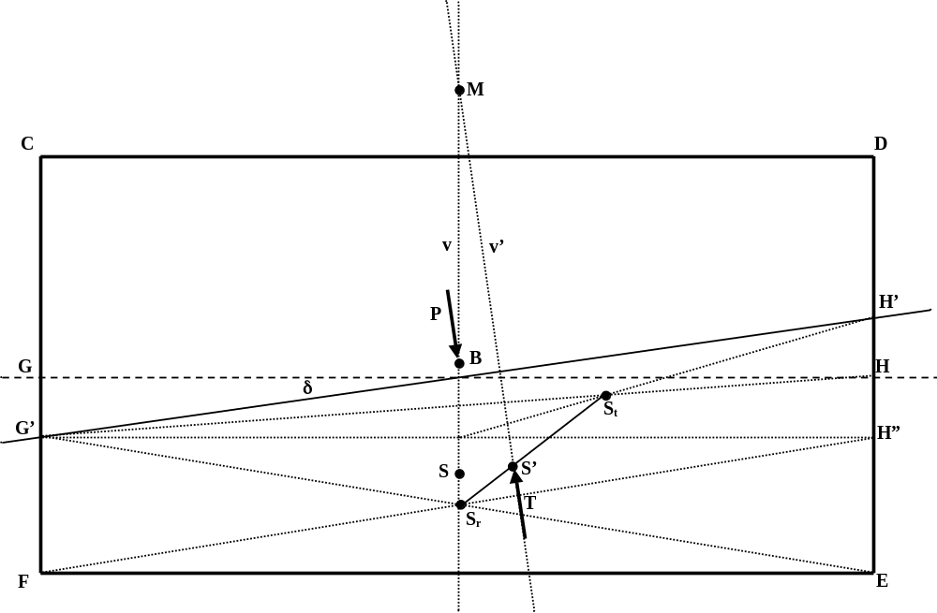
Analizziamo ora il caso in cui a disporsi in verticale sia la dimensione maggiore. Con riferimento alla figura immaginiamo anche qui un piccolo sbandamento δ da questa posizione. Con costruzione analoga al caso precedente si trova il punto S’ e tracciando per questo la nuova verticale v’, perpendicolare alla nuova linea di galleggiamento, questa incontra la vecchia verticale, ed asse del parallelepipedo, v nel metacentro M. In questo caso però, come mostra la figura il centro di spinta S, a causa della prevalenza del rettangolo sul triangolo, si sposta di poco ed il metacentro M sta sotto il baricentro B. La nuova coppia peso-spinta P-T tenderà ora ad allontanare ulteriormente il parallelepipedo dalla vecchia posizione di equilibrio, che pertanto è instabile
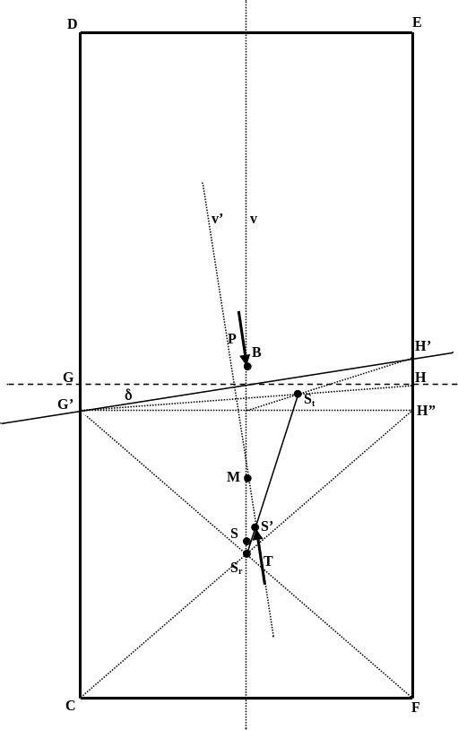
In conclusione delle tre posizioni di equilibrio la più stabile è quella con la dimensione minore in verticale.
Quanto sopra vale naturalmente per i corpi rigidi, che non subisco deformazioni in corrispondenza di sollecitazioni.
Caso a parte costituiscono invece i corpi che si deformano sotto l’ azione di sollecitazioni esterne, quali ad es. i corpi elastici che subiscono variazione di forma e volume a seguito di sollecitazioni quali la pressione ambientale cui sono sottoposti.
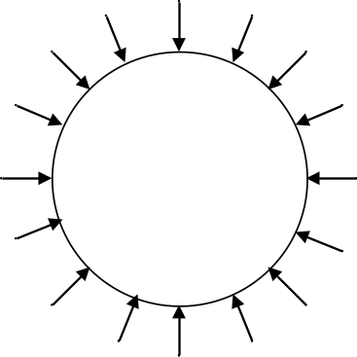
Analizziamo qui due casi semplici: quello di una sfera di materiale elastico e quello di un cilindro rigido con stantuffo contenente un gas (perfetto).
Sia δ_{o} la densità del materiale di cui è composta uniformemente la sfera di volume V_{o} a pressione ambiente (fuori dal liquido); il peso sarà P = V_{o} δ_{o ;} sia quindi K il coefficiente di elasticità del materiale. Se la sfera viene immersa nel liquido di densità δ₁ alla profondità h su di essa agisce una pressione P = δ₁ h e il suo volume si riduce per effetto dell’ elasticità da V_{o} a
V_{h} = V_{o} (1 – KP) = V_{o} (1 – K δ₁ h).
Di conseguenza il suo peso specifico cresce passando da δ_{o} a
δ_{h} = P / V_{h} =

Pressione atmosferica
Intorno alla terra esiste un vasto strato di aria (atmosfera), che è un miscuglio di gas il quale non tende a disperdersi nello spazio a causa dell’attrazione gravitazionale della Terra. Infatti, la colonna d’aria che insiste sopra il punto considerato, come succede per i liquidi, ha un peso che dà luogo ad una certa pressione (pressione atmosferica).
Come per i liquidi potremo calcolare la pressione come d*g*h dove h è l’altezza della colonna d’aria sovrastante e d è la densità dell’aria.
La grossa difficoltà consiste nel fatto che la densità dell’aria non è costante, ma cambia al cambiare dell’altezza, in quanto con essa varia la composizione dell’atmosfera. Un’altra grossa difficoltà per potere veder gli effetti di tale pressione e quindi poterne misurare il valore sta nel fatto che l’aria si infila facilmente dovunque e perciò sulle pareti di ogni recipiente agiranno due forze eguali e contrarie che si annullano, dovute una alla pressione dell’aria esterna e un’altra alla pressione dell’aria interna.
Per vedere perciò gli effetti della pressione atmosferica e poterla quindi misurare dobbiamo eliminare o l’aria interna o quella esterna.

Emisferi di Magdeburgo
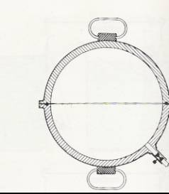
Si prendono due semisfere vuote di metallo e a perfetta tenuta.
Dopo averle fatte combaciare, con una pompa pneumatica si toglie l’aria interna.
Le sfere rimarranno sigillate e per poterle staccare ci vuole una forza molto elevata, che deve superare la forza di compressione che agisce sulle sue pareti esterne e che vale p_{a}*S dove S è la superficie sferica e p_{a} il valore della pressione atmosferica dovuta all’aria che sta all’esterno della sfera.
Questa esperienza venne per la prima volta condotta nel 1600 nella città tedesca di Magdeburgo con delle sfere di elevata superficie e si dimostrò che diverse coppie di cavalli non riuscivano a separarle (16 cavalli per semisfere di diametro pari a circa 1 metro).
Se si fa rientrare l’aria interna le sfere si staccano senza nessuna forza in quanto le forze che dall’esterno spingono verso all’interno sono eguali a quelle che dall’interno spingono verso l’esterno.
Sullo stesso principio funzionano le ventose.
Quando esse si premono contro una superficie liscia si caccia l’aria che sta sotto la ventosa.
La forza che dall’esterno spinge contro il muro è maggiore di quella che dall’interno spinge verso l’esterno, dato che all’interno è rimasta poca aria, e perciò la ventosa resta appiccicata alla parete.

Crepa vescihe
Si prende un cilindro di vetro privo di basi , si copre una delle due con un foglio di carta oleata, strettamente legato al recipiente cilindrico, l’altra base è messa su una superficie, perfettamente liscia e munita di un foro da cui si può estrarre l’aria.
Quando si mette in azione la pompa pneumatica, estraendo così l’aria all’interno del cilindro, il foglio di carta comincia ad incurvarsi, fino a quando, raggiunto il limite di rottura, non crepa.
Infatti, man mano che l’aria interna diminuisce il valore della pressione interna è minore di quella esterna e quindi la forza che agisce sul foglio di carta dal basso verso l’alto è minore di quella dovuta alla pressione esterna e che va dall’alto verso il basso. Originariamente al posto del foglio di carta oleata si usava una pelle di vescica, da cui il nome dell’esperienza.

Palloncino all’interno di una campana di vetro
All’interno di una campana di vetro poggiata su una superficie liscia, in cui è praticato un foro, si mette un palloncino parzialmente gonfiato.
Quando con una pompa pneumatica si estrae l’aria dalla campana, il palloncino comincia a gonfiarsi fino allo scoppio, che però non si sente.
Quando estraiamo l’aria dalla campana la pressione all’esterno del palloncino è inferiore di quella interna (l’aria interna al palloncino resta costante) e perciò il palloncino si gonfia.

Misura della pressione atmosferica.
Tutti gli esperimenti che mettono in luce gli effetti della pressione atmosferica si basano sul fatto di creare uno squilibrio fra la pressione esterna e quella interna di un recipiente, tramite la sottrazione dell’aria.
Per la misura della pressione atmosferica dobbiamo creare all’interno di un recipiente il vuoto assoluto, mancanza totale di aria, misurare la forza che dobbiamo esercitare per tener ferma una parete mobile, ad esempio uno stantuffo, e dividere tale forza per la superficie.
Si immagini di avere una siringa il cui stantuffo scorre all’interno senza attrito. Spingendo a fondo lo stantuffo, l’aria è espulsa dalla siringa.
Se chiudiamo perfettamente l’ugello della siringa, quando tiriamo lo stantuffo la pressione interna è zero (non vi è aria) e per tener fermo il predetto stantuffo dobbiamo esercitare una forza che è perfettamente eguale in valore alla forza che spinge lo stesso verso l’interno e dovuta alla pressione atmosferica. Se S è la superficie dello stantuffo, F = p_{a}*S da cui p_{a}= F/S.
Misurando F in N e S in m² la pressione sarà in pascal (N/ m²) .

Esperienza di Torricelli
Il primo a misurare la pressione atmosferica fu nel 1640 Torricelli, che si servì della pressione idrostatica e costruì il primo barometro (misuratore di pressione atmosferica). Egli riempì un tubo di vetro lungo un metro completamente di mercurio (il liquido più pesante, la cui densità è all’incirca 13600 Kg/m3).
Il mercurio fa fuoriuscire tutta l’aria, presente nel tubo, creando praticamente il vuoto. Capovolse il tubo all’interno di una vaschetta di mercurio e notò che la colonnina di mercurio scendeva fino ad un certo livello rispetto al pelo libero di mercurio nella vaschetta. Infatti il livello scende fino a quando la pressione atmosferica che agisce sul pelo libero del mercurio non è esattamente eguale alla pressione idrostatica esercitata dalla colonnina di mercurio allo stesso livello, per cui se h è l’altezza della colonnina
p_{a}= p_{idr.} = d_{hg}*g*h.
Esprimendo h in metri, d in kg/m³ e g in m/s² la pressione sarà espressa in pascal.
p_{a} = 13596*9.8*0.76 N/m² = 101.263 N/m² = 1.01*10⁵ Pa

Inoltre, essendo:
1 Kg_{P} = 9.8 N → 1N = 1/9.8 Kg_{P}
possiamo esprimere la pressione in unità pratiche:
p_{a} = (101263 / 9.8) Kg_{P}/m² = 10333 Kg_{P}/m² = 1.033 Kg_{P}/cm²

Da questa storica esperienza discese l’uso di misurare la pressione in mm di mercurio o torricelli (tor).
1tor o mm di Hg equivale alla pressione idrostatica esercitata dal mercurio alla profondità di un mm.
Per passare dai tor ai pascal basta moltiplicare l’altezza di un mm espressa in metri per la densità del mercurio espressa in Kg/m³ per g espressa in m/s²
1tor = 10⁻³m * 13,6*10³ Kg/m³ * 9,81m/s² = 133 pascal.

In pratica si usano anche altre unità di misura. La più comune è l’atmosfera, che è la pressione esercitata da una colonna di mercurio alta 76 cm alla temperatura di 0°C e al livello del mare.
1 atm = 760mm hg = 760 tor = 760*133pascal = 101080 pascal = 1.01 bar

1 Pa = 1N/m² = 10 barie = 10⁻⁵ bar 1mbar = 10⁻³bar = 100Pa

Barometri / Altimetri / Manometri

Esercitazioni

- Qual è la condizione di equilibrio per un punto materiale nel piano?
  - Σ F_{x} = 0
  - Σ F_{y} = 0
  - Σ M = 0
  - Σ F_{x} = 0 e Σ F_{y} = 0

- Un bambino di 75 kg e una bambina di 50 kg sono in equilibrio su una trave appoggiata su un perno centrale. Se il bambino dista 2 m dal perno quanto dista la bambina?
  - 1,3 m
  - 2,5 m
  - 3,0 m
  - 6,0 m

- Un ragazzo di un certo peso e una ragazza più leggera di lui sono in equilibrio su una trave appoggiata su un perno centrale. Se entrambi si muovono in avanti in modo da portarsi a una distanza dal perno della trave pari alla metà della precedente, cosa succede alla trave?
  - scende dalla parte del ragazzo
  - scende dalla parte della ragazza
  - si mantiene in equilibrio
  - non è possibile rispondere senza conoscere le masse e le distanze

- Qual è la risultante di una coppia di forze che agisce su un corpo rigido libero?
  - una forza nulla
  - una coppia di forze non ammette risultante
  - una forza parallela alle date e di intensità doppia
  - una forza parallela alle date e di uguale intensità

- Cosa succede a un oggetto sottoposto all’azione di un momento non nullo?
  - si muove di moto traslatorio
  - ruota attorno al punto dove è vincolato
  - si sposta nella direzione del momento
  - se il momento non è nullo non succede niente

- La leva di secondo genere:
  - è tale per cui la forza di resistenza è posta tra il fulcro e la forza motrice
  - è tale per cui il fulcro si trova tra la forza di resistenza e la forza motrice
  - è tale per cui la forza motrice è posta tra il fulcro e la forza di resistenza
  - è sempre svantaggiosa

- Un esempio di leva di terzo genere può essere:
  - una carriola
  - una bilancia di precisione
  - un paio di pinzette
  - un’asta rigida vincolata nel baricentro

- Un corpo rigido soggetto a sollecitazioni esterne è in equilibrio quando:
  - la risultante di tutte le velocità è nulla
  - le reazioni vincolari sono nulle
  - la risultante dei momenti è nulla
  - la risultante dei momenti e delle forze è nulla

- Un cono appoggiato su un tavolo come descritto in figura:
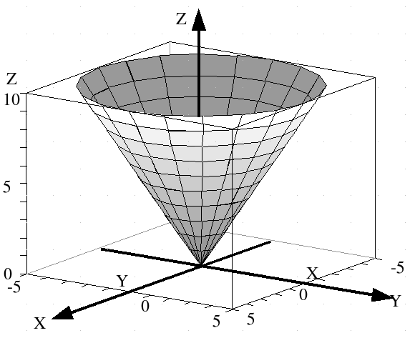
  - è in equilibrio stabile
  - è in equilibrio instabile
  - è in equilibrio indifferente
  - non è in equilibrio

- Un asta rigida è fissata a un perno orizzontale passante per il suo baricentro. Qual è l’intensità della forza motrice che si deve applicare a 20 cm dal fulcro per equilibrare una resistenza di 180 g_{p} applicata dalla parte opposta rispetto al fulcro a una distanza da questo pari a 30 cm?
  - 1800 g_{p}
  - 10 g_{p}
  - 270 g_{p}
  - 190 g_{p}
- Qual è la condizione perché un corpo sospeso in un punto sia in equilibrio instabile?
  - il baricentro del corpo deve essere sopra il vincolo
  - il baricentro del corpo deve essere sotto il vincolo
  - il baricentro del corpo deve coincidere con il vincolo
  - Il vincolo deve essere sotto il baricentro del corpo

- Quale di questi cilindri è in equilibrio indifferente?

  - 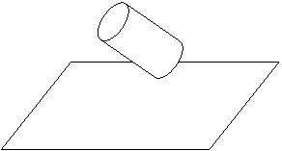
  - 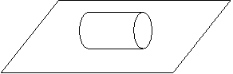 d
  - 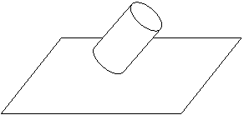
  - 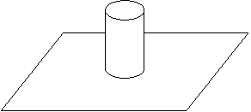

- Nei corpi non omogenei il baricentro:
  - non esiste
  - esiste ma non è possibile rivelarlo
  - esiste e si trova spostato vero la parte più pesante
  - esiste e si trova spostato vero la parte più leggera

Su di un corpo agiscono due forze. La prima tira il corpo verso sinistra con una forza orizzontale di 900 N; la seconda verso destra con una forza orizzontale di 800 N. Calcolare il vettore forza totale. (direzione intensità e verso).
F2=800 N
F1=900 N
F = F1 + F2 F = F1 – F2
F1-F2 = 100 N

Su di un corpo agiscono due forze. La prima tira il corpo verso sinistra con una forza orizzontale di 400N; la seconda verso destra con una forza orizzontale di 600N. Calcolare il vettore forza totale. (direzione intensità e verso).
F2=400 N
F1=600 N
F1-F2 = 200 N

Su di un corpo agiscono due forze. La prima tira il corpo verso sinistra con una forza orizzontale di 250N; la seconda verso destra con una forza orizzontale di 50N. Calcolare il vettore forza totale. (direzione intensità e verso).

Su di un corpo agiscono due forze. La prima tira il corpo verso sinistra con una forza orizzontale di 720N; la seconda verso destra con una forza orizzontale di 970N. Calcolare il vettore forza totale. (direzione intensità e verso).

Una cassa posta sulla superficie terrestre pesa 3.8*102N. Qual è la sua massa. Quanto valgono la massa e il peso della cassa (esprimi quest’ultimo sia in Newton che in Kg-peso) se essa si trova a 600Km dalla superficie dove g = 8.2 N/Kg

P = 3.8*10² N ⇨ P = mg ⇨ m = (3.8*10² / 9.81) Kg = 38.8 Kg

A 600 Km
m = 38.8 Kg
P₁ = mg₁ = (38.8 * 8.2) N = 318.2 N = 3.2*10² N
P₁ = (3.2*10² * 9.8) Kg_{P} = 32.5 Kg_{P}

Un corpo ha la massa di 35g. Qual è il valore della forza peso? (esprimi quest’ultimo sia in Newton che in Kg-peso). Se lo stesso corpo si trova su Marte ( g = 3,74 N/Kg) calcola la forza peso.

P = mg = (0.035 * 9.8) N = 0.34 N = 0.035 Kg_{P}

P_{M} = mg_{M} = (0.035 * 3.74) N = 0.13 N P_{M} = (0.13 / 9.8) Kg_{P} = 0.01 Kg_{P}

Una molla elicoidale, lunga 10 cm, ha una costante elastica di 25 N/m. Di quanto si allunga se viene tirata con una forza di 0,5 N? Quale sarebbe la lunghezza totale, se alla molla venisse appesa una massa di 200 g?

Dati K = 25 N/m F = 0,5 N m = 200 g l1 = 10 cm
Incognite Δl1 = 2 cm l2 = 17,8 cm
Costanti e variabili Fp = forza peso g = acc. di grav. Sulla superf. terrestre

Δl1 = F / K = 0,5 N / 25 N/m = 0,02 m = 2 cm

Fp = m· g = 200·10-3 kg · 9,8 m/s² = 1,96 N

Δl2 = Fp / K = 1,96 N / 25 N/m = 0,0784 m = 7,8 cm

l2 = l1 + Δl2 = 10 cm + 7,8 cm = 17,8 cm

Due molle A e B, a riposo, sono entrambe lunghe 12 cm. Appendendo a ciascuna
di esse lo stesso oggetto, la prima si allunga fino a 18 cm, la seconda fino a 24 cm.
Che relazione c’è tra le costanti elastiche delle due molle?

Dati l0 = 12 cm l1 = 18 cm l2 = 24 cm
Incognite K1 = 2·K2

Δl₁ = l₁ – l₀ = 18 cm – 12 cm = 6 cm Δl₂ = l₂ – l₀ = 24 cm – 12 cm = 12 cm

Poiché la forza è la stessa: K1 = F / Δl1 K2 = F / Δl2

K1 / K2 = (F / Δl₁) / (F / Δl₂) = Δl₂ / Δl₁ = 12 cm / 6 cm = 2
K1 = 2·K2
Una molla si allunga di 5 cm da un peso di 0,6 N.
- Che valore ha la sua costante elastica ?
- Di quanto si allunga quando è sollecitata da una forza di 3 N ?

Dati Δl1 = 5 cm F1 = 0,6 N F2 = 3 N
Incognite Δl2 = 25 cm K = 12 N/m

K = F1 / Δl₁ = 0,6 N / 0,05 m = 12 N/m

Δl₂ = F2 / K = 3 N / 12 N/m = 0,25 m = 25 cm

Una molla lunga 10 cm, con costante di elasticità K = 20 N/m, viene tirata con la forza di 2,4 N. Qual è la sua lunghezza finale?

Dati l1 = 10 cm K = 20 N/m F = 2,4 N
Incognite l2 = 22 cm

Δl = F / K Δl = 2,4 N / (20 N/m) = 0,12 m = 12 cm

l₂ = l₁ + Δl = 10 cm + 12 cm = 22 cm

Un dinamometro ha la corsa tarata di 12 cm e la sua portata (che corrisponde al massimo
allungamento) è di 1 N. Calcolate la costante elastica della molla.

Dati Δl = 12 cm F = 1 N
Incognite K = 8,33 N/m

K = F / Δl =1 N / 0,12 m = 8,33 N/m.

Il gancio di un dinamometro si abbassa di 5 cm sotto un peso di 40 N.
Di quanto si abbassa con un peso di 12 N?

Dati Δl1 = 5 cm F1 = 40 N F2 = 12 N
Incognite Δl2 = 1,5 cm

K = F1 / Δl₁ = F2 / Δl₂ = 40/0.05 N/m = 800 N/m

Δl₂ = F2/K = F2 · Δl₁ / F1 = 12 N · 5 cm / 40 N = 1,5 cm

Per svitare un bullone da una ruota di un automobile occorre applicare un momento M= 150 N*m. La persona che deve svitare il bullone può esercitare una forza di 300N all’estremità di una chiave inglese. Quanto deve essere lunga la chiave in modo da ottenere il momento richiesto?

M = F * b ⇨ b = M / F = 150 / 300 = 0.5 m

Un naufrago è issato a bordo da un elicottero mediante un cavo che si avvolge sul cilindro di un verricello. Il raggio del cilindro è di 8,5 cm e la massa del naufrago è di 85 Kg. Quanto vale il momento della forza peso del naufrago rispetto al centro del verricello?

P = mg = 85 * 9.81 = 833.9 N

M = P * R = 833.9 * 0.085 = 70.88 N ~ 71 N

Una leva di primo genere ha un braccio motore pari a Bm = 86,8 cm e un braccio resistente Br = 12,1cm. Che forza motrice devo applicare per equilibrare una forza resistente di 970N?

B_{r} Bm Fm Bm = Fr Br ⇨ Fm = Fr (Br / Bm)

Fr Fm Fm = 970*(0.121/ 0.868) N = 135 N

Una leva di terzo genere ha un braccio motore Bm = 50 mm e un braccio resistente Br = 80mm. La leva è in equilibrio sotto l’azione di una forza resistente di 5,7 N. Qual è l’intensità della forza motrice?

Fm Fr Fm Bm = Fr Br ⇨ Fm = Fr (Br / Bm)

Bm Br
Fm = 5.7*(0.08/ 0.05) N = 9.12 N

Una sbarra di massa trascurabile e lunghezza 50 cm è attaccata agli estremi con due elastici, di costanti 200 N/m e 300 N/m rispettivamente. In quale punto della sbarra bisogna porre un corpo puntiforme di massa 5 Kg, in modo che la sbarra rimanga orizzontale ? Di quanto si allungano gli elastici ?
————————————
Soluzione – Se la sbarra è orizzontale, l’allungamento di entrambi gli elastici è identico (chiamiamolo d); le forze sono k1d e k2d. Affinché la sbarra rimanga ferma, occorre che il momento totale delle forze sia nullo. Calcolando il momento rispetto al punto in cui è posto il corpo, si ha (notare i segni +-) :

k1dx - k2d(L-x) + mg·0 = 0 da cui segue:
x = k2dL / (k1d + k2d) = k2L / (k1 + k2) = 30 cm;

L’allungamento si ottiene ponendo la somma vettoriale delle forze uguale a zero (asse positivo verso l’alto) :
k1d + k2d – mg = 0 da cui: d = mg / (k1 + k2) = 9.8 cm.

Una bilancia a stadera (vedi figura) di massa trascurabile ha la massa scorrevole (m) di 500 g, il braccio del piatto (a) di 40 cm. Quando una certa massa M é posta sul piatto, l’equilibrio richiede che la massa m venga posta a 20 cm dal punto di sospensione. Quanto segna la bilancia ?
————————————
Soluzione –
Eguagliamo a zero il momento totale delle forze :
Mga - mgb = 0 M = mb / a = 500 × 20 / 40 = 250 g.

Una sbarra di massa trascurabile e lunghezza 2 m è fissata al centro e libera di ruotare. Ha alle estremità due masse, rispettivamente di 80 Kg e 60 Kg. Dove bisogna mettere una terza massa, di 30 Kg, in modo che la sbarra resti orizzontale ?
————————————
Soluzione – Eguagliamo a zero il momento totale, calcolato rispetto al punto centrale
(fulcro) :
m1gL/2 – m2gL/2 – m3gx = 0
x = (m1L/2 – m2L/2) / m3 = L/2 (m1 – m2) / m3 = 66 cm.

TEST

TEST SULLE CONOSCENZE RELATIVE ALLA MASSA E AL PESO

1.
La massa
Il peso
La forza peso
Dipende dall'unità di misura indicata sulle tacche della bilancia

2.
No
Solo in particolari condizioni
Non si può rispondere perchè massa e peso non sono confrontabili
Si

3.
No
Si, in alcuni casi
Non si può rispondere perchè massa e peso non sono direttamente confrontabili
Un corpo ha sempre massa e non peso

4.
9.8kg
1kg
9.8N
Per rispondere bisogna sapere dove ci si trova

5.
Mediante l'allungamento di una molla opportunamente tarata
Mediante una bilancia a bracci uguali
Mediante la deformazione di un qualsiasi corpo
Non si può rispondere

6.
I loro pesi sono uguali e anche le loro accelerazioni di gravità
I loro pesi sono diversi, ma le accelerazioni di gravità sono uguali
I loro pesi sono diversi e anche le loro accelerazioni di gravità
I loro pesi sono uguali ma le accelerazioni di gravità sono diverse

7.
La sua massa diminuisce e il suo peso rimane costante
La sua massa cresce e il suo peso diminuisce
Massa e peso rimangono costanti
La sua massa rimane costante e il suo peso aumenta

8.
Al polo
All'equatore
Non c'è differenza
Dipende solo dallo strumento usato per pesare

9.
1kg
1N
1.6N
0.5N

10.
No
Si
Sotto certe condizioni
Si, sulla Terra

TEST SULLE CONOSCENZE DEL PIANO INCLINATO SENZA ATTRITO

1.
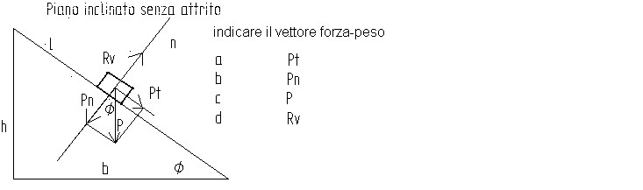
a b c d

2.
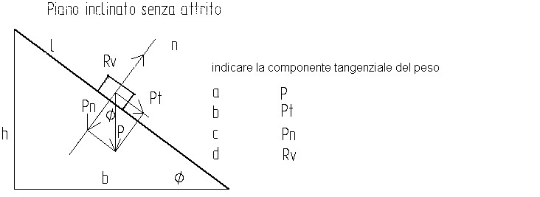
a b c d

3.
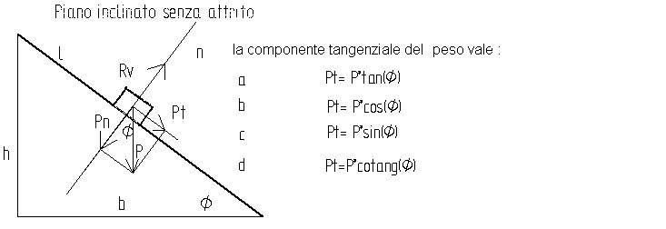
a b c d

4.
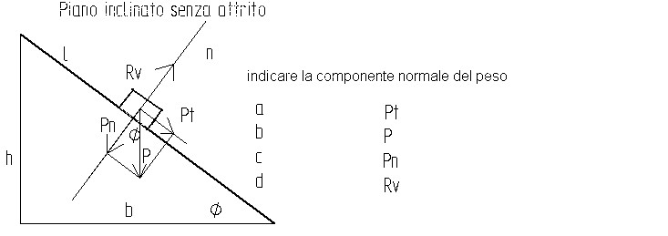
a b c d

5.
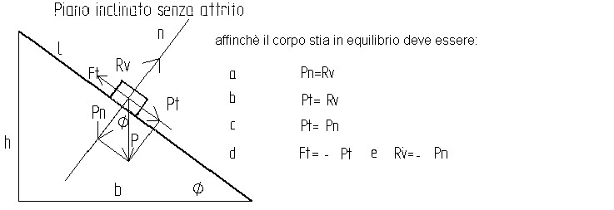
a b c d
6. 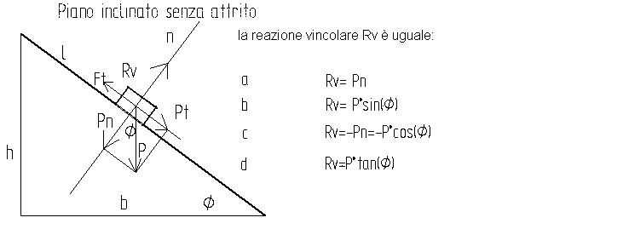
a b c d

7.
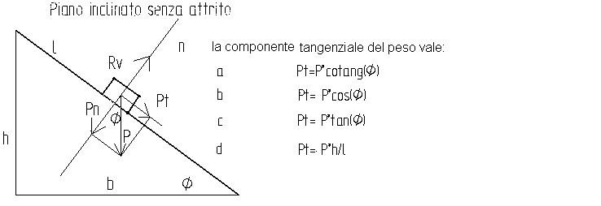
a b c d

8.
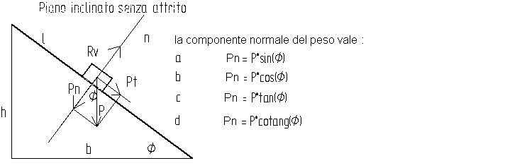
a b c d

9.
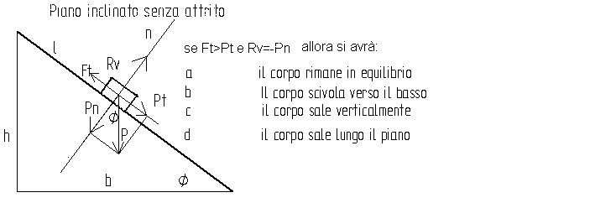
a b c d

10.
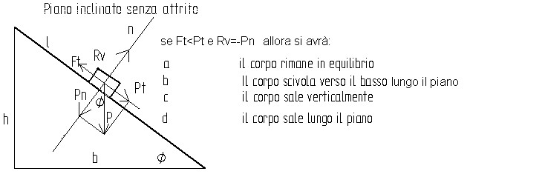
a b c d

Come va equilibrata una forza applicata a un punto materiale?
con una forza uguale
con una forza perpendicolare
con una forza uguale e contraria

Come possono essere equilibrate due forze applicate a un punto materiale?
con due forze uguali
con una forza uguale e contraria alla risultante delle due
in nessun modo

In quale caso la forza necessaria per equilibrare due forze applicate a un punto materiale è nulla?
in nessun caso
quando le forze applicate formano un angolo retto
quando le forze applicate sono uguali e contrarie

Come può essere equilibrata la forza peso di un corpo?
appoggiandolo su un piano orizzontale
spostandolo velocemente
appoggiandolo su un piano inclinato

Il momento di una forza rispetto a un punto è per definizione:
il prodotto dell’intensità della forza per il suo braccio rispetto al punto assegnato
il rapporto tra l’intensità della forza per il suo braccio rispetto al punto assegnato

Il braccio di una forza rispetto a un punto assegnato è per definizione:
la lunghezza della forza rispetto al punto
la distanza fra il punto assegnato e la retta su cui giace la forza
la distanza fra il punto assegnato e il punto di applicazione della forza

La condizione di equilibrio per un corpo rigido è che su di esso:
non agiscono ne forze ne momenti
agiscono soltanto forze, ma non momenti
agiscono soltanto momenti, ma non forze
agiscono una forza totale nulla e un momento totale nullo

Se la risultante delle forze applicate a un corpo rigido è nulla, ma non è nullo il loro momento, l’oggetto:
ruota, ma non trasla
trasla, ma non ruota
non trasla, né ruota
trasla e ruota

La leva di primo genere:
è tale per cui la forza di resistenza è posta tra il fulcro e la forza motrice
è tale per cui il fulcro si trova tra la forza di resistenza e la forza motrice
è tale per cui la forza motrice è posta tra il fulcro e la forza di resistenza

La leva di secondo genere:
è tale per cui la forza di resistenza è posta tra il fulcro e la forza motrice
è tale per cui il fulcro si trova tra la forza di resistenza e la forza motrice
è tale per cui la forza motrice è posta tra il fulcro e la forza di resistenza

La leva di terzo genere:
è tale per cui la forza di resistenza è posta tra il fulcro e la forza motrice
è tale per cui il fulcro si trova tra la forza di resistenza e la forza motrice
è tale per cui la forza motrice è posta tra il fulcro e la forza di resistenza

Abbina ogni genere di leva alla corretta definizione
A. Leva di primo genere 1. la forza motrice è posta tra il fulcro e la forza di resistenza
B. Leva di secondo genere 2. il fulcro si trova tra la forza di resistenza e la forza motrice
C. Leva di terzo genere 3. la forza di resistenza è posta tra il fulcro e la forza motrice

A2 - B3 - C1

Quale delle seguenti definizioni è corretta:
il baricentro di un oggetto qualunque è il centro geometrico dell’oggetto
il baricentro di un oggetto qualunque è il punto di applicazione della forza peso totale agente sull’oggetto.

Abbina a ogni genere di equilibrio la condizione corrispondente, nel caso di un oggetto vincolato a muoversi intorno a un punto Q. (G = posizione del baricentro)
A. Equilibrio stabile 1. G si trova sulla verticale passante per Q e al di sopra di Q
B. Equilibrio instabile 2. G coincide con Q
C. Equilibrio indifferente 3. G si trova sulla verticale passante per Q e al di sotto di Q

A3 - B1 - C2

Sto esaminando un corpo in equilibrio: se lo sposto di poco esso ritorna nella stessa posizione precedente di equilibrio. Il tipo di equilibrio è:

stabile instabile indifferente

Sto esaminando un corpo in equilibrio: se lo sposto di poco esso continua a spostarsi fino a raggiungere una diversa posizione di equilibrio. Il tipo di equilibrio é:

stabile instabile indifferente

Uno sciatore, avente massa di 70 kg, usa degli sci larghi 8 cm e lunghi 2 m, aventi
complessivamente massa di 2 kg. Considerando gli sci di forma rettangolare, calcolate la
pressione esercitata dallo sciatore sulla neve.

Dati
m = 70 kg bs = 8 cm hs = 2 m ms = 2 kg

Incognite p = 2.205 Pa

Costanti e Variabili
m = massa dello sciatore ms = massa degli sci bs = larghezza degli sci
hs = lunghezza degli sci S = area della superficie di uno sci

p = F / S = [(m + ms) · g] / [2 · (bs · hs)] = [(70 kg + 2 kg) · 9,8 m/s2] / [2 · (0,08 m · 2 m)] =
= 2.205 Pa.

La punta di un chiodo ha la sezione di 1 mm2. Qual è la pressione che il chiodo esercita
sul legno, quando viene colpito da un martello con la forza di 20 N?

Dati
S = 1 mm² F = 20 N

Incognite p = 2·107 Pa

p = F / S = 20 N / 10-6 m2 = 2·107 Pa

Una scatola è in grado di sopportare una pressione massima di 750 N/m2. Possiamo
appoggiarvi sopra un soprammobile di marmo che pesa 12 kg ed ha la base di 10 cm per
15 cm? Perché?

Dati
p = 750 N/m2 m = 12 kg S = 10 cm · 15 cm =150 cm²

Incognite
No. Perchè la pressione che esso esercita è maggiore di quella massima che la scatola può sopportare.

p = F / S = (12 kg · 9,8 m/s2) / (150 · 10-4) m2 = 7.840 Pa.

Calcolate la massa e la densità di un sasso che pesa 120 N in aria e 100 N quando è
immerso nell’acqua. Che cosa segnerebbe il dinamometro se gli appendessimo il sasso,
immergendolo in alcool (δalc = 800 kg/m3).

Dati
Fp = 120 N Facq = 100 N δacq = 1.000 kg/m3 δalc = 800 kg/m3

Incognite
m = 12,24 kg δ = 6.120 kg/m3 Falc = 104 ,32 N

Costanti e Variabili
FA1 = forza di Archimede sul sasso immerso in acqua
FA2 = forza di Archimede sul sasso immerso in alcool
V = volume del sasso

m = Fp / g = 120 N / 9,8 m/s2 = 12,24 kg
FA1 = Fp - Facq = 120 N - 100 N = 20 N
FA1 = δacq · g · V ⇒ V = FA / (δacq · g) = 20 N / (1.000 kg/m3 · 9,8 m/s2) ≅ 0,002 m3
δ = m / V = 12,24 kg / 0,002 m3 = 6.120 kg/m3
FA2 = δalc · g · V = 800 kg/m3 · 9,8 m/s2 · 0,002 m3 = 15,68 N
Falc = Fp - FA2 = 120 N – 15,68 N = 104,32 N

Il barometro appeso alla parete segna 700 torr. Calcolate la pressione dell’ambiente,
esprimendola in atmosfere ed in pascal.

Dati
p = 700 torr

Incognite
p1 = 0,921 atm p2 = 0,933·105 Pa

1 atm : 760 torr = p1 : 700 torr
p1 = (700 torr · 1 atm) / 760 torr = 0,921 atm
760 torr : 1,013·105 Pa = 700 torr : p2
p2 = (1,013·105 Pa · 700 torr) / 760 torr = 0,933·105 Pa

Un pneumatico viene gonfiato a 2,2 atm e la lettura viene fatta con un manometro a
mercurio ad aria libera (cioè con un ramo aperto verso l’ambiente esterno). Calcolate il
dislivello del mercurio nei due bracci del manometro.

Dati
p = 2,2 atm patm = 760 mmHg

Incognite
Δh = 912 mmHg

Costanti e Variabili
p1 = pressione del pneumatico espressa in mmHg
patm = pressione atmosferica normale
Δh = Δp = differenza di pressione pneumatico-aria

1 atm : 760 mmHg = 2,2 atm : p1
p1 = (760 mmHg · 2,2 atm) / 1 atm = 1672 mmHg
Δh = p2 = p1 - patm = 1.672 mmHg – 760 mmHg = 912 mmHg = Δh

Su un fondale marino la pressione totale è di 2,5·106 Pa. Sapendo che la densità
dell’acqua di mare è di 1.030 kg/m3, calcolate la profondità dell’acqua.

Dati
p = 2,5·106 Pa patm = 1,013·105 Pa δ = 1.030 kg/m3

Incognite
h = 237,6 m

p = δ · g · h + patm
h = (p - patm) / (δ · g) = (25·105 - 1,013·105) N/m2 / (1.030 kg/m3 · 9,8 m/s2) = 237,6 m

Un blocco di materiale è appeso a un dinamometro ed il peso segnato dallo strumento è
6,75 N. Si immerge il blocco nell’acqua, sempre mantenendolo appeso al dinamometro:
questo segna ora 4,25 N. Di quale materiale è fatto il blocchetto?

Dati
Fp = 6,75 N Facq = 4,25 N

Incognite
Alluminio.

Costanti e Variabili
FA = forza di Archimede agente sul blocco immerso in acqua
V = volume del blocco
m = massa del blocco
δ = densità del blocco
δacq = densità dell' acqua
g = accelerazione di gravità

FA = Fp - Facq = 6,75 N - 4,25 N = 2,50 N
FA = δacq · g · V
V = FA / (δacq · g) = 2,50 N / (1.000 kg/m3 · 9,8 m/s2) ≅ 0,26·10-3 m3
m = Fp / g = 6,75 N / 9,8 m/s2 = 0,689 kg
δ = m / V = 0,689 kg / 0,26·10-3 m3 ≅ 2.700 kg/m3 (dalla tabella delle densità = alluminio).

La pressione del sangue varia solitamente da un minimo di 80 torr (sistole) ad un massimo
di 120 torr (diastole). Calcolate la pressione nel S.I.

Dati
pmin = 80 torr pmax = 120 torr

Incognite
pmin = 10.663 Pa pmax = 15.995 Pa

760 torr : 1,013·105 Pa = 80 torr : pmin
pmin = (1,013·105 Pa · 80 torr) / 760 torr = 10.663 Pa
pmax = (1,013·105 Pa · 120 torr) / 760 torr = 15.995 Pa

Problema 4.10
Da una bombola contenente 10 litri di gas a 5 atm si fa uscire una certa quantità di gas
che, raccolta in un recipiente a pressione atmosferica, occupa 2 litri. Indicate:
- il volume del gas rimasto nella bombola;
- la pressione del gas rimasto nella bombola.

Dati
V1 = 10 l p1 = 5 atm p2 = 1 atm V2 = 2 l

Incognite
V = 10 l p = 4,8 atm

Costanti e Variabili
pp = pressione (parziale) del gas uscito (2 l) che aveva nel recipiente di 10 l.
V = volume del gas rimasto nella bombola
p = pressione del gas rimasto nella bombola

pp · V1 = p2 · V2
pp = (p2 · V2) / V1 = (1 atm · 2 l) / 10 l = 0,2 atm
p = p1 - pp = 5 atm - 0,2 atm = 4,8 atm
V = 10 l (dato che i gas tendono ad occupare tutto il recipiente che li contiene, pur
essendoci una variazione di pressione, il volume resterà invariato)

Un sommergibile viaggia nel mare alla profondità di 90 m. Sapendo che il suo portellone
misura 0,8 m² e che la densità dell’acqua di mare è 1.080 kg/m3, calcolate:
- la pressione a cui si trova sottoposto il sommergibile;
- la forza che l’acqua esercita sul portellone.

Dati
h = 90 m S = 0,8 m2 δ = 1.080 kg/m3 patm = 1,013·105 Pa

Incognite
p = 1,05·106 Pa F = 8,4·106 N

p = patm + δ · g · h = 1,013·105 Pa + 1.080 kg/m3 · 9,8 m/s2 · 90 m =
= 1,013·105 Pa + 9,53·105 Pa = 10,5·105 Pa = 1,05·106 Pa
p = F / S ⇒ F = p · S = 1,05·106 N/m² · 0,8 m2 = 8,4·106 N

Un cubo di 6 cm di lato galleggia sull’acqua ed emerge di 2 cm. Calcolate la densità del
materiale di cui è fatto il cubo.

Dati
l = 6 cm a = 2 cm δ = 1.000 kg/m3 g = 9,8 m/s²

Incognite
δc = 667 kg/m3

Costanti e Variabili
Fp = peso del cubo m = massa del cubo
FA = forza di Archimede sul cubo δ = densità dell' acqua
δc = densità del materiale del cubo h = parte di lato del cubo immersa
V = volume totale del cubo Vi = volume immerso del cubo

h = l - a = 6 cm - 2 cm = 4 cm = 0,04 m
Fp = FA (condizione di equilibrio)
Fp = m · g = δC · V · g = δC · l3 · g
FA = δ · g · Vi = δ · g · l2 · h
δC · l3 · g = δ · g · l2 · h
δC = δ · l2 · h / l3 = δ · h / l = 1.000 kg/m3 · 0,04 m) / 0,06 m ≅ 667 kg/m3

Esercizio – Un tubo ad “U” contiene due fluidi non miscibili : da un lato c’è
mercurio (massa volumica 13.6 g/cm3) fino all’altezza di 30 cm, dall’altro un
liquido ignoto, fino all’altezza di 100 cm. Calcolare la massa volumica di tale
liquido.

Soluzione –
h1ρ1g = h2ρ2g ⇒ ρ2 = h1ρ1/ h2 = 30 ×13.6 / 100 = 4.08 g/cm3.

Esercizio – Quale frazione di un iceberg è sott’acqua ? (ρghiaccio=0.9 g/cm3)
————————————
Soluzione –
Dal principio di Archimede :
Vtotρgg = Vimmersoρag ⇒ Vimmerso / Vtotale= f = ρg/ ρa = 90%.

Esercizio – Una lastra di ghiaccio (ρghiaccio=0.9 g/cm3) spessa 10 cm galleggia
su un fiume. Che superficie deve avere per impedire che un uomo di massa
50 Kg si bagni ?
————————————
Soluzione –
Dal principio di Archimede, nell’ipotesi che la lastra sia completamente
immersa :

NB - attenzione !!! ρa = 1 g/cm3 (sistema CGS !!!).

Esercizio – Un recipiente cilindrico di diametro 50 cm ha un buco sul fondo di
diametro 1 cm. Il recipiente è pieno d’acqua fino all’altezza di 20 cm. Trovare
la velocità di abbassamento del pelo dell’acqua.

Esercizio – Una mongolfiera piena di elio (ρe = 0.14 Kg/m3) ha forma sferica,
con raggio di 10 m. La strumentazione ha massa di 10 Kg. Nota la massa
volumica dell’aria (ρa = 1.3 Kg/m3), trovare la forza ascendente.
————————————
Soluzione –
Fasc = Vρag - Vρeg - Mg = 4/3 πR3 g (ρa - ρe) - Mg =
= 4/3 π × 103 × 9.8 × (1.3 - 0.14) - 10 × 9.8 =
= 4.76 × 104 N.

Esercizio – Un corpo di massa 5 g e volume 11 cm3 è immerso in acqua,
trattenuto da una molla di costante elastica 6 × 10-3 N/cm. Calcolare
l’allungamento (o accorciamento) della molla.
————————————
Soluzione –
All’equilibrio (asse positivo verso l’alto) :
kd + V ρa g - mg = 0 ⇒
d = g (m - V ρa) / k = 980 × (5 - 11 × 1) / 600 = 9.8 cm.

Esercizio – Una pompa di potenza 1 KW solleva acqua all’altezza di 5 m. In
quanto tempo svuota una pozza di 4 m3 ?
————————————
Soluzione –
L = W t = V ρ g h ⇒
t = V ρ g h / W = 4 × 1000 × 9.8 × 5 / 1000 = 196 s = 3 min 16 s.

Esercizio – Che potenza occorre per sollevare in due secondi 50 litri d’acqua
di 2 m ed immetterli in un condotto alla pressione di 2 atmosfere ?
————————————
Soluzione –
W = L / t = (mgh + V Δp) / t = [50 × 9.8 × 2 + .050 × (2-1) × 1.01 × 105] / 2 =
= [980 + 5050] / 2 = 3015 W;

(notare che il lavoro di sollevamento è molto minore rispetto a quello di
compressione).

